(Σημείωση: Ο παρακάτω πίνακας περιεχομένων δεν αποτελεί το τελικό κείμενο, διότι εκκρεμούν ορθογραφικές και συντακτικές διορθώσεις)

ΠΙΝΑΚΑΣ ΠΕΡΙΕΧΟΜΕΝΩΝ
ΙΕ΄ ΠΕΡΙΟΔΟΣ
ΠΡΟΕΔΡΕΥΟΜΕΝΗΣ ΚΟΙΝΟΒΟΥΛΕΥΤΙΚΗΣ ΔΗΜΟΚΡΑΤΙΑΣ
ΣΥΝΟΔΟΣ Α΄

ΣΥΝΕΔΡΙΑΣΗ Ο΄
Δευτέρα 12 Νοεμβρίου 2012

ΘΕΜΑΤΑ
Α. ΕΙΔΙΚΑ ΘΕΜΑΤΑ
1. Επικύρωση Πρακτικών, σελ.
2. Ανακοινώνεται επιστολή του Πρωθυπουργού και Προέδρου της Κοινοβουλευτικής Ομάδας της Νέας Δημοκρατίας κ. Αντώνη Σαμαρά προς τον Πρόεδρο της Βουλής κ. Ε. Μεϊμαράκη με την οποία γνωστοποιεί ότι ο Βουλευτής κ. Θεόδωρος Σολδάτος τίθεται εκτός Κοινοβουλευτικής Ομάδας της Νέας Δημοκρατίας, σελ.
Β. ΚΟΙΝΟΒΟΥΛΕΥΤΙΚΟΣ ΕΛΕΓΧΟΣ
1. Κατάθεση αναφορών, σελ.
2. Απαντήσεις Υπουργών σε ερωτήσεις Βουλευτών, σελ.
3. Ανακοίνωση του δελτίου αναφορών και ερωτήσεων της Τρίτης 13 Νοεμβρίου 2012, σελ.
4. Συζήτηση επικαίρων ερωτήσεων:
α) Προς τον Υπουργό Οικονομικών:
i) σχετικά με την κατάργηση και τη συγχώνευση εφοριών στα νησιά της Δωδεκανήσου, σελ.
ii) σχετικά με την επιλογή προϊσταμένων στο Υπουργείο Οικονομικών, σελ.
β) Προς τον Υπουργό Εξωτερικών, σχετικά με το νέο χρηματοδοτικό πλαίσιο 2014-2020 και την πολιτική συνοχής της Ευρωπαϊκής Ένωσης, σελ.
ΠΡΟΕΔΡΕΥΩΝ

ΔΡΑΓΑΣΑΚΗΣ Ι. , σελ.

ΟΜΙΛΗΤΕΣ
Επί των επικαίρων ερωτήσεων:
ΔΟΥΡΟΥ Ε. , σελ.
ΚΟΥΡΚΟΥΛΑΣ Δ. , σελ.
ΚΡΕΜΑΣΤΙΝΟΣ Δ. , σελ.
ΜΑΥΡΑΓΑΝΗΣ Γ. , σελ.
ΜΙΧΟΣ Ν. , σελ.

ΠΡΑΚΤΙΚΑ ΒΟΥΛΗΣ
Ε΄ ΠΕΡΙΟΔΟΣ
ΠΡΟΕΔΡΕΥΟΜΕΝΗΣ ΚΟΙΝΟΒΟΥΛΕΥΤΙΚΗΣ ΔΗΜΟΚΡΑΤΙΑΣ
ΣΥΝΟΔΟΣ Α΄
ΣΥΝΕΔΡΙΑΣΗ Ο΄
Δευτέρα 12 Νοεμβρίου 2012

Αθήνα, σήμερα στις 12 Νοεμβρίου 2012, ημέρα Δευτέρα και ώρα 18.00΄, συνήλθε στην Αίθουσα των συνεδριάσεων του Βουλευτηρίου η Βουλή σε ολομέλεια για να συνεδριάσει υπό την προεδρία του Δ’ Αντιπροέδρου αυτής κ. ΙΩΑΝΝΗ ΔΡΑΓΑΣΑΚΗ.
ΠΡΟΕΔΡΕΥΩΝ (Ιωάννης Δραγασάκης): Κυρίες και κύριοι συνάδελφοι, αρχίζει η συνεδρίαση.
(ΕΠΙΚΥΡΩΣΗ ΠΡΑΚΤΙΚΩΝ: Σύμφωνα με την από 11-12-2012 εξουσιοδότηση του Σώματος επικυρώθηκαν με ευθύνη του Προεδρείου τα Πρακτικά των ΞΣΤ΄, ΞΖ΄, ΞΗ΄ και ΞΘ΄ συνεδριάσεών του, της Πέμπτης 8 Νοεμβρίου 2012, της Παρασκευής 9 Νοεμβρίου 2012, του Σαββάτου 10 Νοεμβρίου 2012 και της Κυριακής 11 Νοεμβρίου 2012, στις οποίες περιλαμβάνεται η συζήτηση και η ψήφιση του κρατικού προϋπολογισμού και των προϋπολογισμών ορισμένων ειδικών ταμείων και υπηρεσιών οικονομικού έτους 2013)
Παρακαλείται η κυρία Γραμματέας να ανακοινώσει τις αναφορές προς το Σώμα.
(Ανακοινώνονται προς το Σώμα από την κ. Ειρήνη Δούρου, Βουλευτή Β΄ Αθηνών, τα ακόλουθα:
Α. ΚΑΤΑΘΕΣΗ ΑΝΑΦΟΡΩΝ
1) Ο Βουλευτής Δωδεκανήσου κ. ΔΗΜΗΤΡΗΣ ΓΑΚΗΣ κατέθεσε αναφορά με την οποία ο Σύλλογος Γονέων και Κηδεμόνων του Γυμνασίου και του Λυκείου Αστυπάλαιας διαμαρτύρεται για τις ελλείψεις εκπαιδευτικών στο Γυμνάσιο και στο Λύκειο του νησιού.
2) Ο Βουλευτής Ηρακλείου κ. ΒΑΣΙΛΕΙΟΣ ΚΕΓΚΕΡΟΓΛΟΥ κατέθεσε αναφορά με την οποία η Ένωση Καταναλωτών Ηρακλείου Κρήτης διαμαρτύρεται για την αύξηση της συμμετοχής σε 25% στα φάρμακα όλων σχεδόν των χρονίων παθήσεων.
3) Οι Βουλευτές Β΄ Πειραιώς κ. ΔΙΑΜΑΝΤΩ ΜΑΝΩΛΑΚΟΥ και Αιτωλοακαρνανίας κ. ΝΙΚΟΛΑΟΣ ΜΩΡΑΪΤΗΣ κατέθεσαν αναφορά με την οποία η Ένωση Αγροτικών Συνεταιρισμών Ιεράπετρας Νoμού Λασιθίου καταγγέλλει τη Συμφωνία Ευρωπαϊκής Ένωσης και Μαρόκου που απελευθερώνει τις συναλλαγές των γεωργικών και αλιευτικών προϊόντων, καθώς και τις επικείμενες διαπραγματεύσεις της Ευρωπαϊκής Ένωσης με την Αίγυπτο, την Ιορδανία, το Μαρόκο και την Τυνησία για τη δημιουργία ζωνών ελεύθερων συναλλαγών.
4) Ο Βουλευτής Αχαΐας κ. ΝΙΚΟΛΑΟΣ ΝΙΚΟΛΟΠΟΥΛΟΣ κατέθεσε αναφορά με την οποία η Πανελλήνια Ομοσπονδία Αστυνομικών Υπαλλήλων διαμαρτύρεται για τις μετακινήσεις των διμοιριών με υπεραπασχόληση του αστυνομικού προσωπικού.
5) Οι Βουλευτές Ροδόπης κ. ΑΪΧΑΝ ΚΑΡΑ ΓΙΟΥΣΟΥΦ, Σερρών κ. ΑΦΡΟΔΙΤΗ ΣΤΑΜΠΟΥΛΗ κατέθεσαν αναφορά με την οποία ο κ. Κωνσταντίνος Χρυσόγονος παραθέτει τις προτάσεις και τις θέσεις του σχετικά με τη νομιμότητα και συνταγματικότητα όρου προκήρυξης ως προς την ικανότητα πρόσληψης υποψηφίων πυροσβεστών.
6) Ο Βουλευτής Αχαΐας κ. ΝΙΚΟΛΑΟΣ ΝΙΚΟΛΟΠΟΥΛΟΣ κατέθεσε αναφορά με την οποία η κ. Μαρία Κωττάκη-Κερανάκη αιτείται τη μη περικοπή των πολυτεκνικών επιδομάτων.
7) Ο Βουλευτής Αχαΐας κ. ΝΙΚΟΛΑΟΣ ΝΙΚΟΛΟΠΟΥΛΟΣ κατέθεσε αναφορά με την οποία ο Σύλλογος Συμβασιούχων Ιατρών ΙΚΑ Αττικής εκφράζει την αντίθεσή του σε κάθε απόπειρα ένταξης του υγιούς ταμείου του ΕΤΑΑ στον ήδη χρεοκοπημένο ΕΟΠΥΥ.
8) Ο Βουλευτής Αχαΐας κ. ΝΙΚΟΛΑΟΣ ΝΙΚΟΛΟΠΟΥΛΟΣ κατέθεσε αναφορά με την οποία η Ένωση Δημοσιογράφων Ιδιοκτητών Περιοδικού Τύπου αιτείται τη διατήρηση της επιδότησης για την ταχυδρόμηση των εντύπων των μελών της.
9) Ο Βουλευτής Αχαΐας κ. ΝΙΚΟΛΑΟΣ ΝΙΚΟΛΟΠΟΥΛΟΣ κατέθεσε δημοσίευμα εφημερίδας το οποίο αφορά στη δημοσιοποίηση στοιχείων εκ μέρους του Δημάρχου Πάτρας κ. Ιωάννη Δημαρά, σχετικά με τη μισθολογική διαφορά των εργαζομένων της ΔΕΥΑΠ από έτερους δημοτικούς υπαλλήλους.
10) Ο Βουλευτής Αχαΐας κ. ΝΙΚΟΛΑΟΣ ΝΙΚΟΛΟΠΟΥΛΟΣ κατέθεσε αναφορά με την οποία ο Σύλλογος Εργαζομένων Αχαϊκής Συνεταιριστικής Τράπεζας ΣΥΝΠΕ διαμαρτύρεται για την υπουργική απόφαση βάση της οποίας περικόπτονται στο 50% οι αποζημιώσεις των εργαζομένων των τριών συνεταιριστικών τραπεζών.
11) Ο Βουλευτής Αχαΐας κ. ΝΙΚΟΛΑΟΣ ΝΙΚΟΛΟΠΟΥΛΟΣ κατέθεσε αναφορά με την οποία η Πανελλήνια Ομοσπονδία ΤΑΞΙ και Αγοραίων εκφράζει την αντίθεσή της στην ψήφιση των νέων επώδυνων οικονομικών μέτρων.
12) Ο Βουλευτής Αχαΐας κ. ΝΙΚΟΛΑΟΣ ΝΙΚΟΛΟΠΟΥΛΟΣ κατέθεσε αναφορά με την οποία ο Σύλλογος Υπαλλήλων Ταμείου Υγείας Προσωπικού Αγροτικής Τράπεζας εκφράζει την αντίθεσή του σε κάθε απόπειρα ένταξης του εν λόγω Ταμείου στον ΕΟΠΥΥ.
13) Ο Βουλευτής Αχαΐας κ. ΝΙΚΟΛΑΟΣ ΝΙΚΟΛΟΠΟΥΛΟΣ κατέθεσε αναφορά με την οποία ο Σύνδεσμος Εταιριών Φωτοβολταϊκών αιτείται την επίλυση θέματος που αφορά την αναστολή αδειοδότησης στα φωτοβολταϊκά που αποφάσισε το Υπουργείο Περιβάλλοντος, Ενέργειας και Κλιματικής Αλλαγής στις αρχές Αυγούστου.
14) Ο Βουλευτής Αχαΐας κ. ΝΙΚΟΛΑΟΣ ΝΙΚΟΛΟΠΟΥΛΟΣ κατέθεσε δημοσίευμα εφημερίδας το οποίο αφορά στο μεταβατικό καθεστώς που συνεχίζει να ισχύει για τις εταιρείες διαδικτυακού τζόγου.
15) Ο Βουλευτής Αχαΐας κ. ΝΙΚΟΛΑΟΣ ΝΙΚΟΛΟΠΟΥΛΟΣ κατέθεσε δημοσίευμα εφημερίδας το οποίο αφορά στη μετατροπή του τηλεοπτικού σταθμού Tele Time από ενημερωτικό σε ψυχαγωγικό, λόγω αλλαγής του ιδιοκτησιακού καθεστώτος του.
16) Ο Βουλευτής Αχαΐας κ. ΝΙΚΟΛΑΟΣ ΝΙΚΟΛΟΠΟΥΛΟΣ κατέθεσε αναφορά με την οποία ο Σύνδεσμος Παραγωγών Ενέργειας με Φωτοβολταϊκά εκφράζει τη διαμαρτυρία του για το ύψος της εισφοράς επί του τζίρου των φωτοβολταϊκών.
17) Ο Βουλευτής Αχαΐας κ. ΝΙΚΟΛΑΟΣ ΝΙΚΟΛΟΠΟΥΛΟΣ κατέθεσε δημοσίευμα εφημερίδας το οποίο αφορά στην ανησυχία κατοίκων της Πάτρας από τις αντιπαραθέσεις αντιεξουσιαστικών ομάδων και μελών της Χρυσής Αυγής.
18) Ο Βουλευτής Αχαΐας κ. ΝΙΚΟΛΑΟΣ ΝΙΚΟΛΟΠΟΥΛΟΣ κατέθεσε αναφορά με την οποία η Ομοσπονδία Εκτελωνιστών της Ελλάδας εκφράζει την αντίθεσή της στην προσπάθεια κατάργησης του εκτελωνιστικού επαγγέλματος που προωθείται με το νέο μνημόνιο.
19) Ο Βουλευτής Αχαΐας κ. ΝΙΚΟΛΑΟΣ ΝΙΚΟΛΟΠΟΥΛΟΣ κατέθεσε δημοσίευμα εφημερίδας το οποίο αφορά σε ετήσια αμοιβή δημοτικών υπαλλήλων της Πάτρας ύψους 55.000 ευρώ.
20) Ο Βουλευτής Αχαΐας κ. ΝΙΚΟΛΑΟΣ ΝΙΚΟΛΟΠΟΥΛΟΣ κατέθεσε αναφορά με την οποία η Εθνική Συνομοσπονδία Ατόμων με Αναπηρία αιτείται τη συνδρομή της Πολιτείας για την προστασία των ατόμων με αναπηρία και των οικογενειών τους από τα επικείμενα οικονομικά μέτρα.
21) Ο Βουλευτής Αχαΐας κ. ΝΙΚΟΛΑΟΣ ΝΙΚΟΛΟΠΟΥΛΟΣ κατέθεσε δημοσίευμα εφημερίδας το οποίο αναφέρεται στην πρόθεση του Υπουργού Δημόσιας Τάξης και Προστασίας του Πολίτη να καταθέσει μήνυση εναντίον της βρετανικής εφημερίδας Guardian για τη δημοσίευση σχετικά με την κακομεταχείριση μελών αντιρατσιστικής οργάνωσης.
22) Ο Βουλευτής Αχαΐας κ. ΝΙΚΟΛΑΟΣ ΝΙΚΟΛΟΠΟΥΛΟΣ κατέθεσε δημοσίευμα εφημερίδας το οποίο αφορά στο ενδεχόμενο ματαίωσης της συνεδρίασης του δημοτικού συμβουλίου της Πάτρας, δεδομένου ότι οι εργαζόμενοι απειλούν με αποκλεισμό του.
23) Ο Βουλευτής Αχαΐας κ. ΝΙΚΟΛΑΟΣ ΝΙΚΟΛΟΠΟΥΛΟΣ κατέθεσε δημοσίευμα εφημερίδας το οποίο αφορά τη θητεία του νυν Υπουργού Εξωτερικών κ. Δημητρίου Αβραμόπουλου στο Υπουργείο Υγείας.
24) Ο Βουλευτής Αχαΐας κ. ΝΙΚΟΛΑΟΣ ΝΙΚΟΛΟΠΟΥΛΟΣ κατέθεσε δημοσίευμα εφημερίδας το οποίο αφορά πιέσεις που πρόκειται να ασκηθούν στον Υπουργό Εξωτερικών προκειμένου να συναινέσει στη διεύρυνση της Ευρωπαϊκής Ένωσης, με την ένταξη των Δυτικών Βαλκανίων.
25) Ο Βουλευτής Αχαΐας κ. ΝΙΚΟΛΑΟΣ ΝΙΚΟΛΟΠΟΥΛΟΣ κατέθεσε δημοσίευμα εφημερίδας το οποίο αφορά στην αναζήτηση των υπευθύνων της καταστροφής που υπέστη η Βιβλιοθήκη της Πάτρας τον Νοέμβριο του 2011.
26) Ο Βουλευτής Αχαΐας κ. ΝΙΚΟΛΑΟΣ ΝΙΚΟΛΟΠΟΥΛΟΣ κατέθεσε δημοσίευμα εφημερίδας το οποίο αναφέρεται στο πρόβλημα βιωσιμότητας του Ταχυδρομικού Ταμιευτηρίου που διαπιστώνει η εταιρεία Alvarez & Marsal.
27) Ο Βουλευτής Αχαΐας κ. ΝΙΚΟΛΑΟΣ ΝΙΚΟΛΟΠΟΥΛΟΣ κατέθεσε δημοσίευμα εφημερίδας το οποίο αφορά σε μεγάλου ύψους απάτη, που ερευνούν οι επιθεωρητές Υγείας και Πρόνοιας, και έχει σχέση με εικονικές παραγγελίες φαρμάκων, την αφαίρεση των κωδικών ασφαλείας και την επανεξαγωγή τους στη Γερμανία.
28) Ο Βουλευτής Αχαΐας κ. ΝΙΚΟΛΑΟΣ ΝΙΚΟΛΟΠΟΥΛΟΣ κατέθεσε δημοσίευμα εφημερίδας το οποίο αναφέρεται στην απόπειρα ανέγερσης πολυτελούς ξενοδοχείου στον προστατευμένο υδροβιότοπο της περιοχής Θίνες Κυπαρισσίας του Νομού Μεσσηνίας.
29) Ο Βουλευτής Αχαΐας κ. ΝΙΚΟΛΑΟΣ ΝΙΚΟΛΟΠΟΥΛΟΣ κατέθεσε δημοσίευμα εφημερίδας το οποίο αφορά την πραγματική αιτία της ανεργίας των εργαζομένων στα ναυπηγεία Σκαραμαγκά.
30) Ο Βουλευτής Αχαΐας κ. ΝΙΚΟΛΑΟΣ ΝΙΚΟΛΟΠΟΥΛΟΣ κατέθεσε δημοσίευμα εφημερίδας το οποίο αφορά ελέγχους σε τέσσερις δήμους της Αχαΐας, που πρόκειται να διεξάγουν στελέχη του Υπουργείου Οικονομικών, προκειμένου να διαπιστώσουν γιατί τα οικονομικά τους έχουν φθάσει σε άσχημο σημείο.
31) Ο Βουλευτής Αχαΐας κ. ΝΙΚΟΛΑΟΣ ΝΙΚΟΛΟΠΟΥΛΟΣ κατέθεσε δημοσίευμα εφημερίδας το οποίο αφορά στην επιστολή διαμαρτυρίας της κυρίας Ξανθής Σαλονικίδη-Τσολάκη σχετικά με την υπονόμευση κρατικών θεσμών κατά τη συνεδρίαση του δημοτικού συμβουλίου της Πάτρας.
32) Ο Βουλευτής Αχαΐας κ. ΝΙΚΟΛΑΟΣ ΝΙΚΟΛΟΠΟΥΛΟΣ κατέθεσε δημοσίευμα εφημερίδας το οποίο αφορά στη συνδρομή αστυνομικών της δίωξης ηλεκτρονικού εγκλήματος στην εξιχνίαση θανάτου δεκαπεντάχρονης στην Έξω Αγυιά Αχαΐας.
33) Η Βουλευτής Σερρών κ. ΜΑΡΙΑ ΚΟΛΛΙΑ - ΤΣΑΡΟΥΧΑ κατέθεσε αναφορά με την οποία το Επιμελητήριο Δράμας αιτείται την απόσυρση της διάταξης επιβολής έκτακτης εισφοράς για όλα τα φωτοβολταϊκά πάρκα που συνδέθηκαν μέχρι και το 2012.
34) Ο Βουλευτής Επικρατείας κ. ΠΥΡΡΟΣ ΔΗΜΑΣ κατέθεσε αναφορά με την οποία το Σωματείο Βορειοηπειρωτικής Αλληλεγγύης αιτείται την επίλυση θέματος που αφορά την επικύρωση αλβανικών εγγράφων στα προξενικά γραφεία της Αλβανικής Επικράτειας.
35) Η Βουλευτής Σερρών κ. ΜΑΡΙΑ ΚΟΛΛΙΑ - ΤΣΑΡΟΥΧΑ κατέθεσε αναφορά με την οποία η Ανώτατη Συνομοσπονδία Πολυτέκνων Ελλάδος αιτείται τη μη κατάργηση του επιδόματος και της σύνταξης της πολύτεκνης μητέρας, καθώς και του επιδόματος του τρίτου τέκνου.
36) Η Βουλευτής Σερρών κ. ΜΑΡΙΑ ΚΟΛΛΙΑ - ΤΣΑΡΟΥΧΑ κατέθεσε αναφορά με την οποία ο Οδοντιατρικός Σύλλογος Θεσσαλονίκης εκφράζει την έντονη διαμαρτυρία του για τη φορολογική μεταχείριση των ελεύθερων επαγγελματιών που επιχειρείται με το νέο φορολογικό νομοσχέδιο και προτείνει λύσεις για την επίλυση του θέματος.
37) Ο Βουλευτής Αχαΐας κ. ΝΙΚΟΛΑΟΣ ΝΙΚΟΛΟΠΟΥΛΟΣ κατέθεσε δημοσίευμα εφημερίδας το οποίο αφορά σε ερώτηση του Βουλευτή κ. Ιωάννη Μιχελάκη, προς τον Υπουργό Υποδομών και τον Υφυπουργό παρά τω Πρωθυπουργώ, για τους όρους συνεργασίας της ΕΡΤ με το Ελληνόφωνο Euronews.
38) Ο Βουλευτής Αχαΐας κ. ΝΙΚΟΛΑΟΣ ΝΙΚΟΛΟΠΟΥΛΟΣ κατέθεσε δημοσίευμα εφημερίδας το οποίο αφορά το ζήτημα των τηλεοπτικών αδειών και τη βούληση του Βουλευτή κ. Δημητρίου Παπαδημούλη για την είσπραξη εσόδων από τη χρήση των συχνοτήτων.
39) Ο Βουλευτής Λέσβου κ. ΠΑΥΛΟΣ ΒΟΓΙΑΤΖΗΣ κατέθεσε αναφορά με την οποία ο Δήμος Λέσβου αιτείται την επίλυση προβλημάτων στατικότητας, καθώς και την αποκατάσταση ζημιών στο Κολυμβητήριο Μυτιλήνης και στις αθλητικές εγκαταστάσεις του Εθνικού Γυμναστηρίου Μυτιλήνης.
40) Ο Βουλευτής Αχαΐας κ. ΝΙΚΟΛΑΟΣ ΝΙΚΟΛΟΠΟΥΛΟΣ κατέθεσε δημοσίευμα εφημερίδας το οποίο αναφέρεται και σε άλλες λίστες φοροφυγάδων που διοχέτευαν τα χρήματά τους στο εξωτερικό, εκτός της «λίστας Λαγκάρντ».
41) Ο Βουλευτής Αχαΐας κ. ΝΙΚΟΛΑΟΣ ΝΙΚΟΛΟΠΟΥΛΟΣ κατέθεσε δημοσίευμα εφημερίδας το οποίο αναφέρεται στην αγωγή που κατέθεσε ο ΕΔΟΕΑΠ κατά του Δημοσίου και κατά της ΕΣΗΕΑ για το θέμα των αποθεματικών του.
42) Ο Βουλευτής Αχαΐας κ. ΝΙΚΟΛΑΟΣ ΝΙΚΟΛΟΠΟΥΛΟΣ κατέθεσε δημοσίευμα εφημερίδας το οποίο αφορά στη βιωσιμότητα των ταμείων των τραπεζών και την προσπάθεια ένταξής τους στον ΕΟΠΥΥ.
43) Ο Βουλευτής Αχαΐας κ. ΝΙΚΟΛΑΟΣ ΝΙΚΟΛΟΠΟΥΛΟΣ κατέθεσε δημοσίευμα εφημερίδας το οποίο αναφέρεται στην κατάσταση που επικρατεί στα μεταλλεία Κασσάνδρας στο Νομό Χαλκιδικής.
44) Ο Βουλευτής Αχαΐας κ. ΝΙΚΟΛΑΟΣ ΝΙΚΟΛΟΠΟΥΛΟΣ κατέθεσε δημοσίευμα εφημερίδας το οποίο αναφέρεται στην αναγκαιότητα αξιολόγησης του βιβλίου της νέας γραμματικής από την Ακαδημία Αθηνών.
45) Ο Βουλευτής Αχαΐας κ. ΝΙΚΟΛΑΟΣ ΝΙΚΟΛΟΠΟΥΛΟΣ κατέθεσε δημοσίευμα εφημερίδας το οποίο αναφέρεται σε αλλοιωμένα τρόφιμα που διακινούνταν στο Δημοτικό Βρεφοκομείο Αθηνών.
46) Ο Βουλευτής Αχαΐας κ. ΝΙΚΟΛΑΟΣ ΝΙΚΟΛΟΠΟΥΛΟΣ κατέθεσε δημοσίευμα εφημερίδας το οποίο αναφέρεται στην πορεία της μετοχής της εταιρείας του κ. Μπάμπη Βωβού στο Χρηματιστήριο.
47) Ο Βουλευτής Αχαΐας κ. ΝΙΚΟΛΑΟΣ ΝΙΚΟΛΟΠΟΥΛΟΣ κατέθεσε δημοσίευμα εφημερίδας το οποίο αναφέρεται στην αναστάτωση που προκάλεσε στο ΠΑΣΟΚ η σύγκληση του Κοινοβουλευτικού Τομέα Εργασίας στο γραφείο του Υπουργού Οικονομικών κ. Ιωάννη Στουρνάρα.
48) Ο Βουλευτής Αχαΐας κ. ΝΙΚΟΛΑΟΣ ΝΙΚΟΛΟΠΟΥΛΟΣ κατέθεσε δημοσίευμα εφημερίδας το οποίο αναφέρεται στην τακτική των τραπεζών να δημοσιοποιούν τα προσωπικά δεδομένα των οφειλετών για τη διευκόλυνση είσπραξης των οφειλών.
49) Ο Βουλευτής Αχαΐας κ. ΝΙΚΟΛΑΟΣ ΝΙΚΟΛΟΠΟΥΛΟΣ κατέθεσε δημοσίευμα εφημερίδας το οποίο αναφέρεται στην πρόθεση του Υπουργού Εθνικής Άμυνας κ. Πάνου Παναγιωτόπουλου να συστήσει επιτροπή για την εξέταση της υπόθεσης των Ναυπηγείων Σκαραμαγκά.
50) Ο Βουλευτής Αχαΐας κ. ΝΙΚΟΛΑΟΣ ΝΙΚΟΛΟΠΟΥΛΟΣ κατέθεσε δημοσίευμα εφημερίδας το οποίο αφορά στην επιβάρυνση που συνεπάγεται για το Κράτος η πρόσληψη συμβούλων και γενικών γραμματέων στα γραφεία των διευθυντών της ΕΡΤ.
51) Ο Βουλευτής Αχαΐας κ. ΝΙΚΟΛΑΟΣ ΝΙΚΟΛΟΠΟΥΛΟΣ κατέθεσε δημοσίευμα εφημερίδας το οποίο αφορά στο αίτημα 31 δημοτικών συμβούλων του Δήμου Πατρέων να ορισθεί συνεδρίαση, στην ημερήσια διάταξη της οποίας να μην περιλαμβάνεται το θέμα των απορριμμάτων.
52) Ο Βουλευτής Αχαΐας κ. ΝΙΚΟΛΑΟΣ ΝΙΚΟΛΟΠΟΥΛΟΣ κατέθεσε δημοσίευμα εφημερίδας το οποίο αναφέρεται στις πρωτοβουλίες του Συνδέσμου Ελλήνων Κατασκευαστών Αμυντικού Υλικού για τη σωτηρία της αμυντικής βιομηχανίας.
53) Ο Βουλευτής Αχαΐας κ. ΝΙΚΟΛΑΟΣ ΝΙΚΟΛΟΠΟΥΛΟΣ κατέθεσε δημοσίευμα εφημερίδας το οποίο αφορά στην κατάσταση που επικρατεί στην ΕΡΤ μετά τη ολοκλήρωση ένορκης διοικητικής εξέτασης που αφορούσε διαφωνία της κυρίας Έλλης Στάη με τη Διεύθυνση Ειδήσεων.
54) Η Βουλευτής Μαγνησίας κ. ΜΑΡΙΝΑ ΧΡΥΣΟΒΕΛΩΝΗ κατέθεσε αναφορά με την οποία ο Σύλλογος Εργαζομένων ΙΚΑ Νομού Μαγνησίας εκφράζει τις προτάσεις της και προτείνει λύσεις σχετικά με τις εργασιακές και υπηρεσιακές αλλαγές των υπαλλήλων του τομέα κοινωνικής ασφάλισης.
55) Η Βουλευτής Μαγνησίας κ. ΜΑΡΙΝΑ ΧΡΥΣΟΒΕΛΩΝΗ κατέθεσε αναφορά με την οποία ο Σύνδεσμος Θεσσαλικών Επιχειρήσεων και Βιομηχανιών εκφράζει την αντίθεσή του στην ενδεχόμενη κατάργηση της 8ης ΕΜΑΚ Θεσσαλίας.
56) Η Βουλευτής Ιωαννίνων κ. ΑΝΝΑ-ΜΙΣΕΛ ΑΣΗΜΑΚΟΠΟΥΛΟΥ κατέθεσε αναφορά με την οποία η Ένωση Λειτουργών Μέσης Εκπαίδευσης Νομού Θεσπρωτίας αιτείται την εφαρμογή εκπτωτικής πολιτικής στα τέλη διοδίων της Εγνατίας Οδού για τους συχνούς χρήστες
57) Ο Βουλευτής Ηρακλείου κ. ΕΛΕΥΘΕΡΙΟΣ ΑΥΓΕΝΑΚΗΣ κατέθεσε αναφορά με την οποία ο Σύνδεσμος Παραγωγών Ενέργειας με Φωτοβολταϊκά αιτείται την επίλυση θέματος που αφορά το ύψος της εισφοράς επί του τζίρου των φωτοβολταϊκών.
58) Ο Βουλευτής Ηρακλείου κ. ΕΛΕΥΘΕΡΙΟΣ ΑΥΓΕΝΑΚΗΣ κατέθεσε αναφορά με την οποία η Εταιρεία Κοινωνικής Πολιτικής Αυτοδιοικήσεων Κρήτης αιτείται τη στήριξη της Πολιτείας για την εξασφάλιση της τρίτης δόσης χρηματοδότησης, με σκοπό τη διατήρηση της εύρυθμης λειτουργίας των Κέντρων Ημερήσιας Φροντίδας Ηλικιωμένων της Περιφέρειας Κρήτης.
59) Ο Βουλευτής Αχαΐας κ. ΝΙΚΟΛΑΟΣ ΝΙΚΟΛΟΠΟΥΛΟΣ κατέθεσε δημοσίευμα εφημερίδας το οποίο αναφέρεται στο γεγονός ότι το Υπουργείο Διοικητικής Μεταρρύθμισης και Ηλεκτρονικής Διακυβέρνησης αγνοεί το συνολικό αριθμό συνδέσεων κινητής τηλεφωνίας που έχουν διατεθεί στα Υπουργεία και σε υπαλλήλους τους.
60) Ο Βουλευτής Αχαΐας κ. ΝΙΚΟΛΑΟΣ ΝΙΚΟΛΟΠΟΥΛΟΣ κατέθεσε δημοσίευμα εφημερίδας το οποίο αφορά σε σημαντικά χρηματικά ποσά που προωθούνται παράνομα στην Αλβανία μέσω λεωφορείων, καθώς και στην απουσία ελέγχου από την Ελληνική Αστυνομία.
61) Ο Βουλευτής Αχαΐας κ. ΝΙΚΟΛΑΟΣ ΝΙΚΟΛΟΠΟΥΛΟΣ κατέθεσε δημοσίευμα εφημερίδας το οποίο αφορά επιδοτήσεις που εισέπρατταν αποβιώσαντες αγρότες από το πρώην Υπουργείο Γεωργίας.
62) Ο Βουλευτής Αχαΐας κ. ΝΙΚΟΛΑΟΣ ΝΙΚΟΛΟΠΟΥΛΟΣ κατέθεσε δημοσίευμα εφημερίδας το οποίο αναφέρεται σε διαταγή πληρωμής που έχει εκδοθεί από το δικαστήριο σε βάρος της Νέας Δημοκρατίας μετά από αίτηση διαφημιστικής εταιρείας.
63) Ο Βουλευτής Αχαΐας κ. ΝΙΚΟΛΑΟΣ ΝΙΚΟΛΟΠΟΥΛΟΣ κατέθεσε δημοσίευμα εφημερίδας το οποίο αναφέρεται στο πρόβλημα ρευστότητας που παρουσιάζεται στις τράπεζες λόγω εκταμίευσης μεγάλων ποσών από το Ελληνικό Δημόσιο.
64) Ο Βουλευτής Αχαΐας κ. ΝΙΚΟΛΑΟΣ ΝΙΚΟΛΟΠΟΥΛΟΣ κατέθεσε δημοσίευμα εφημερίδας το οποίο αφορά την εισαγγελική παρέμβαση σχετικά με την υπαγωγή της χώρας μας στο μνημόνιο.
65) Ο Βουλευτής Αχαΐας κ. ΝΙΚΟΛΑΟΣ ΝΙΚΟΛΟΠΟΥΛΟΣ κατέθεσε δημοσίευμα εφημερίδας το οποίο αναφέρεται στην αδυναμία του κράτους να πατάξει τη φοροδιαφυγή λόγω ανικανότητας και έλλειψης πολιτικής βούλησης.
66) Ο Βουλευτής Αχαΐας κ. ΝΙΚΟΛΑΟΣ ΝΙΚΟΛΟΠΟΥΛΟΣ κατέθεσε δημοσίευμα εφημερίδας το οποίο αναφέρεται σε διαμαρτυρία του μηχανικού κ. Γεωργίου Καββαδία για καταχρηστική χρέωση εκ μέρους της ΔΕΗ για υπηρεσίες κοινής ωφέλειας.
67) Ο Βουλευτής Αχαΐας κ. ΝΙΚΟΛΑΟΣ ΝΙΚΟΛΟΠΟΥΛΟΣ κατέθεσε δημοσίευμα εφημερίδας το οποίο αναφέρεται στην απραξία 14 αεροσυνοδών της πρώην «Ολυμπιακής Αεροπορίας» μετά τη μετάταξή τους στο Υπουργείο Οικονομικών.
Β. ΑΠΑΝΤΗΣΕΙΣ ΥΠΟΥΡΓΩΝ ΣΕ ΕΡΩΤΗΣΕΙΣ ΒΟΥΛΕΥΤΩΝ
1. Στην με αριθμό 776/10-08-2012 ερώτηση του Βουλευτή κ. Κωνσταντινίδη Θεοδοσίου δόθηκε με το υπ’ αριθμ. ΤΚΕ/Φ2/23137/5-10-2012 έγγραφο από τον Υπουργό Διοικητικής Μεταρρύθμισης και Ηλεκτρονικής Διακυβέρνησης η ακόλουθη απάντηση:
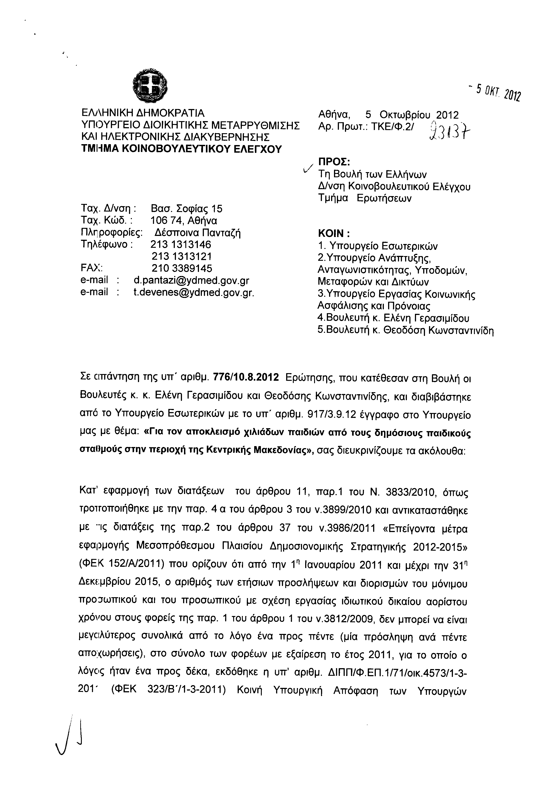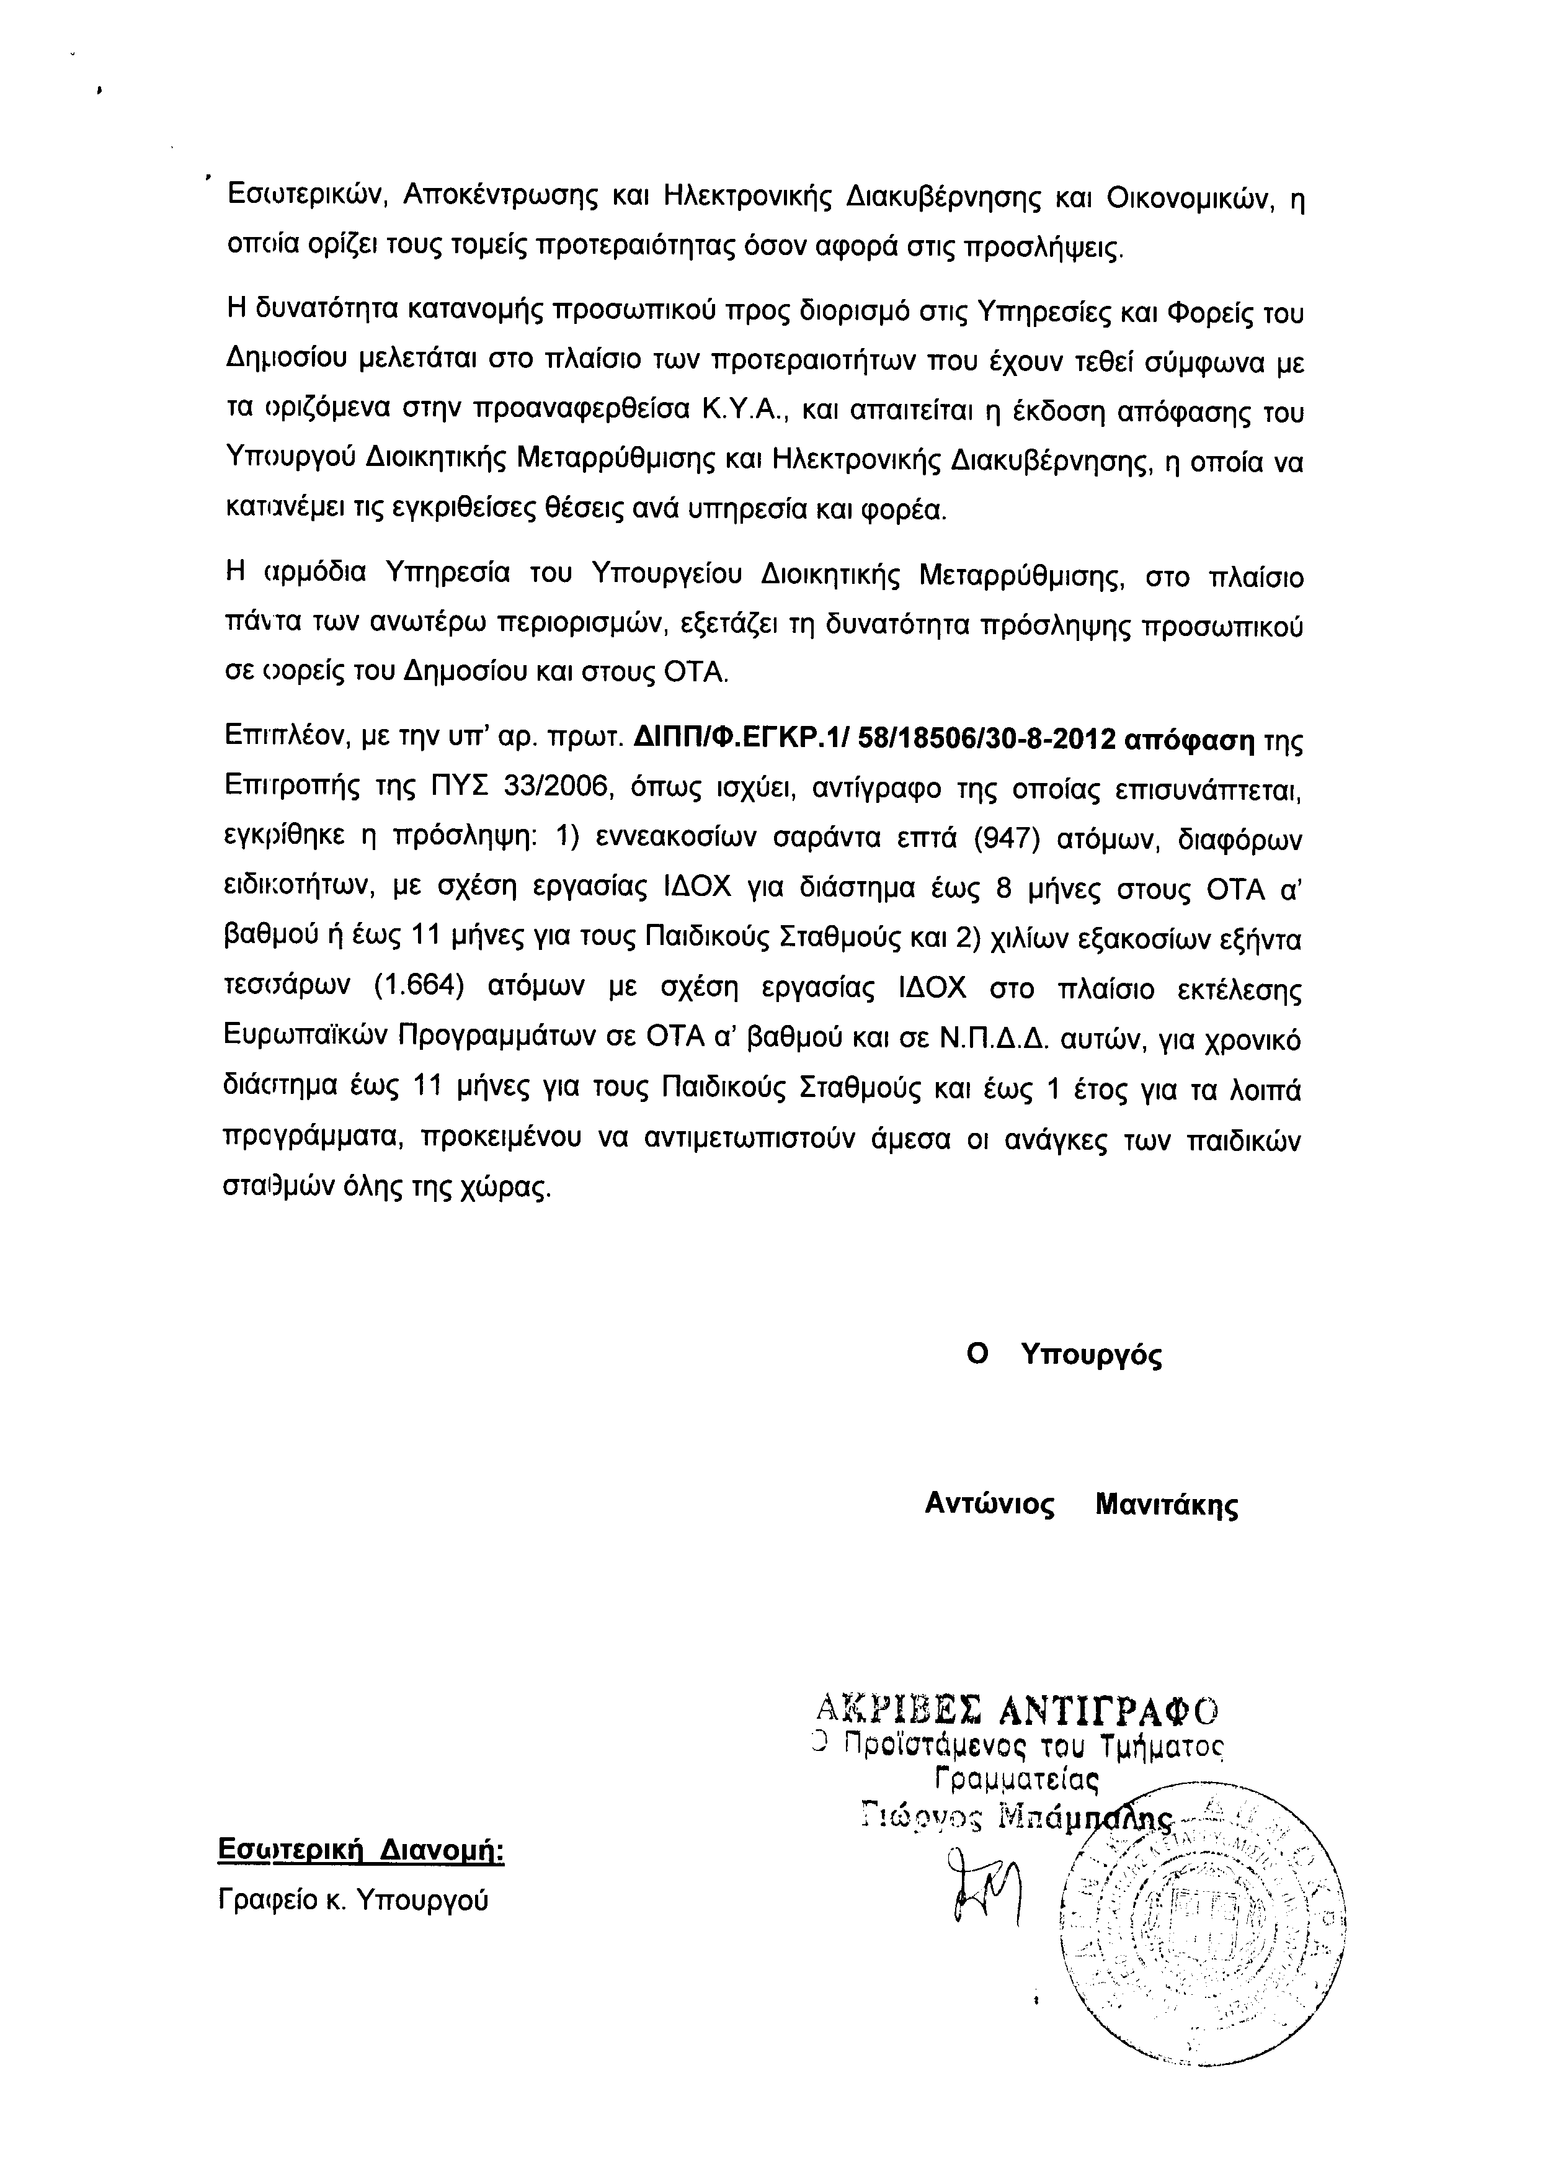

2. Στην με αριθμό 1344/05-09-2012 ερώτηση του Βουλευτή κ. Κόλλια Κωνσταντίνου δόθηκε με το υπ’ αριθμ. 2/71119/0022/5-10-2012 έγγραφο από τον Αναπληρωτή Υπουργό Οικονομικών η ακόλουθη απάντηση:
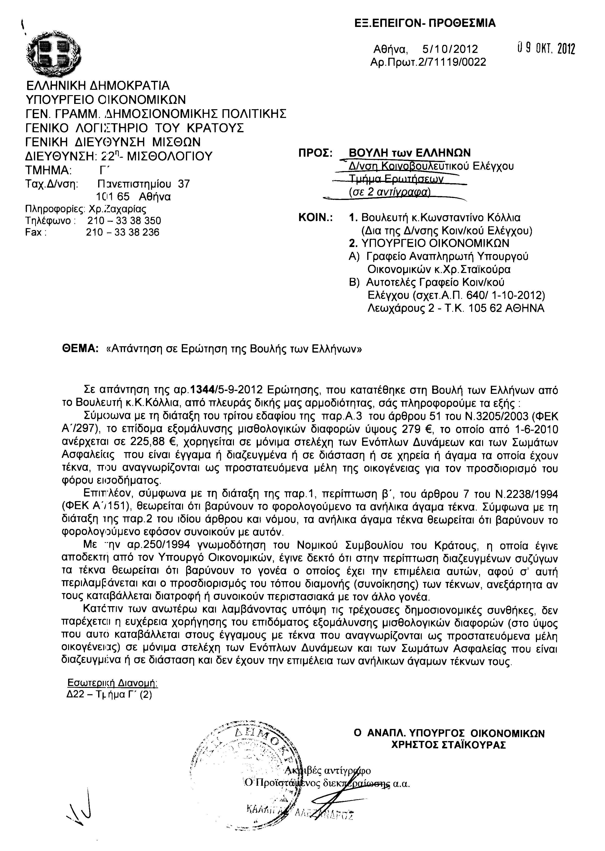
3. Στην με αριθμό 1476/10-09-2012 ερώτηση των Βουλευτών κυρίων Γιαννακάκη Μαρίας και Ρεπούση Μαρίας δόθηκε με το υπ’ αριθμ. 7017/4/15148/5-10-2012 έγγραφο από τον Υπουργό Δημόσιας Τάξης και Προστασίας του Πολίτη η ακόλουθη απάντηση:
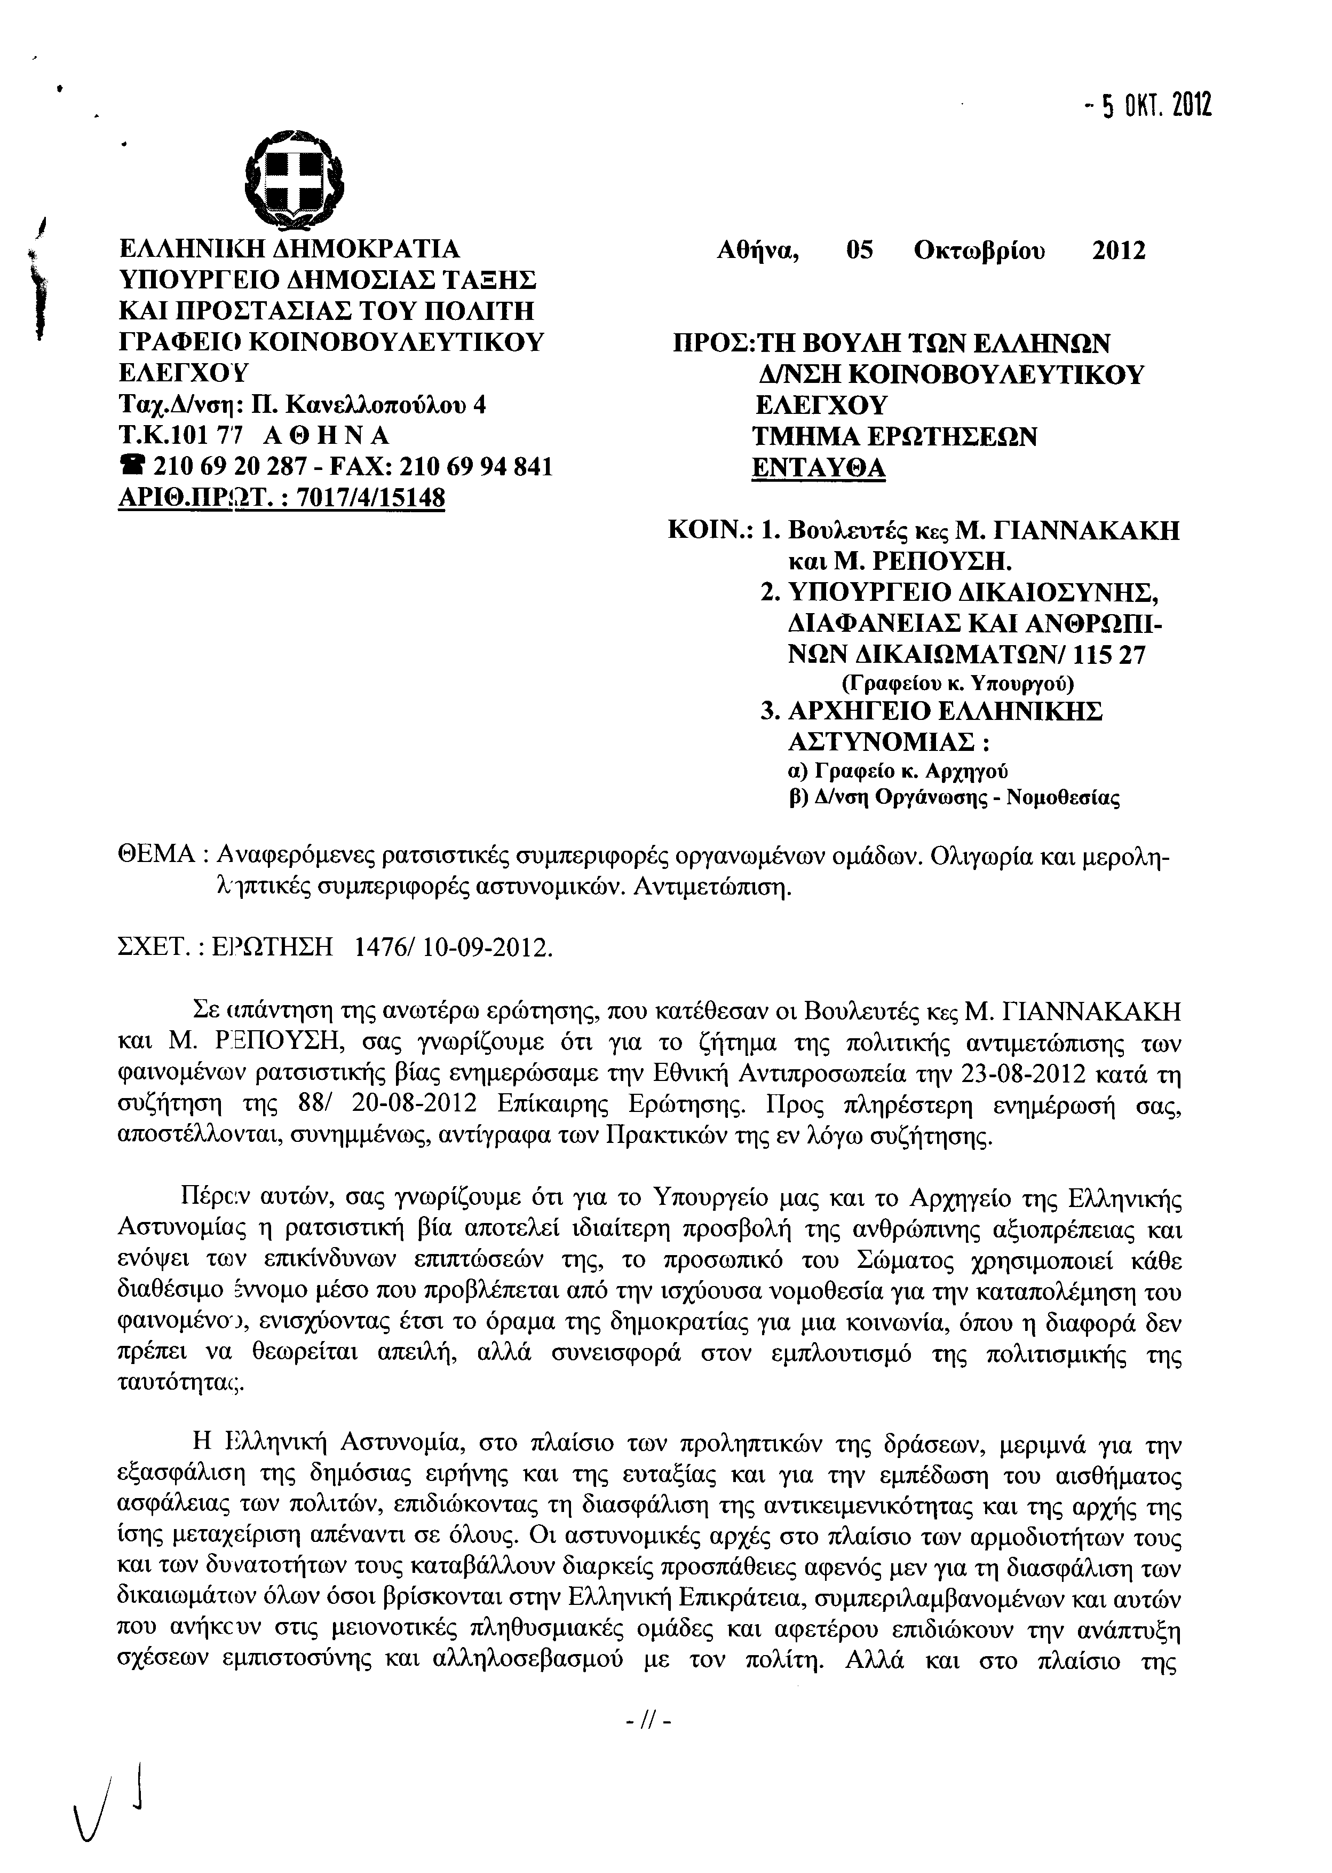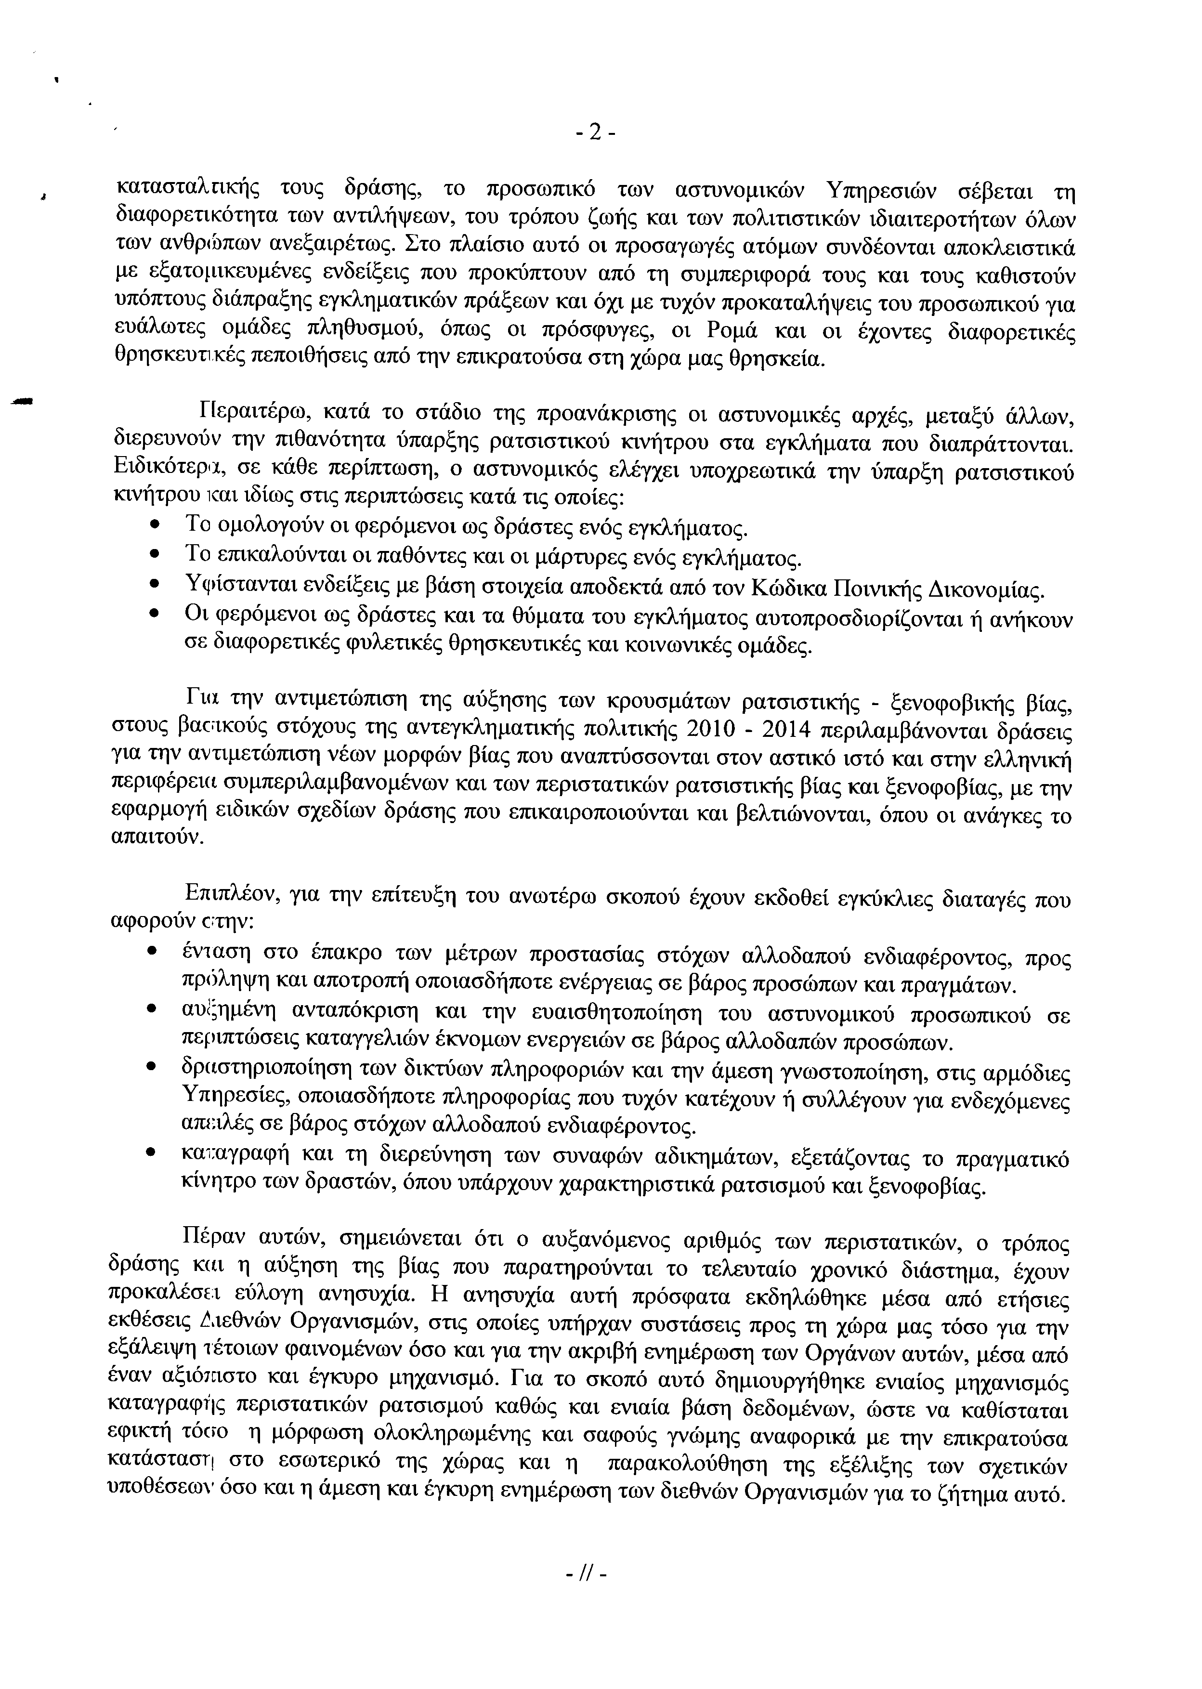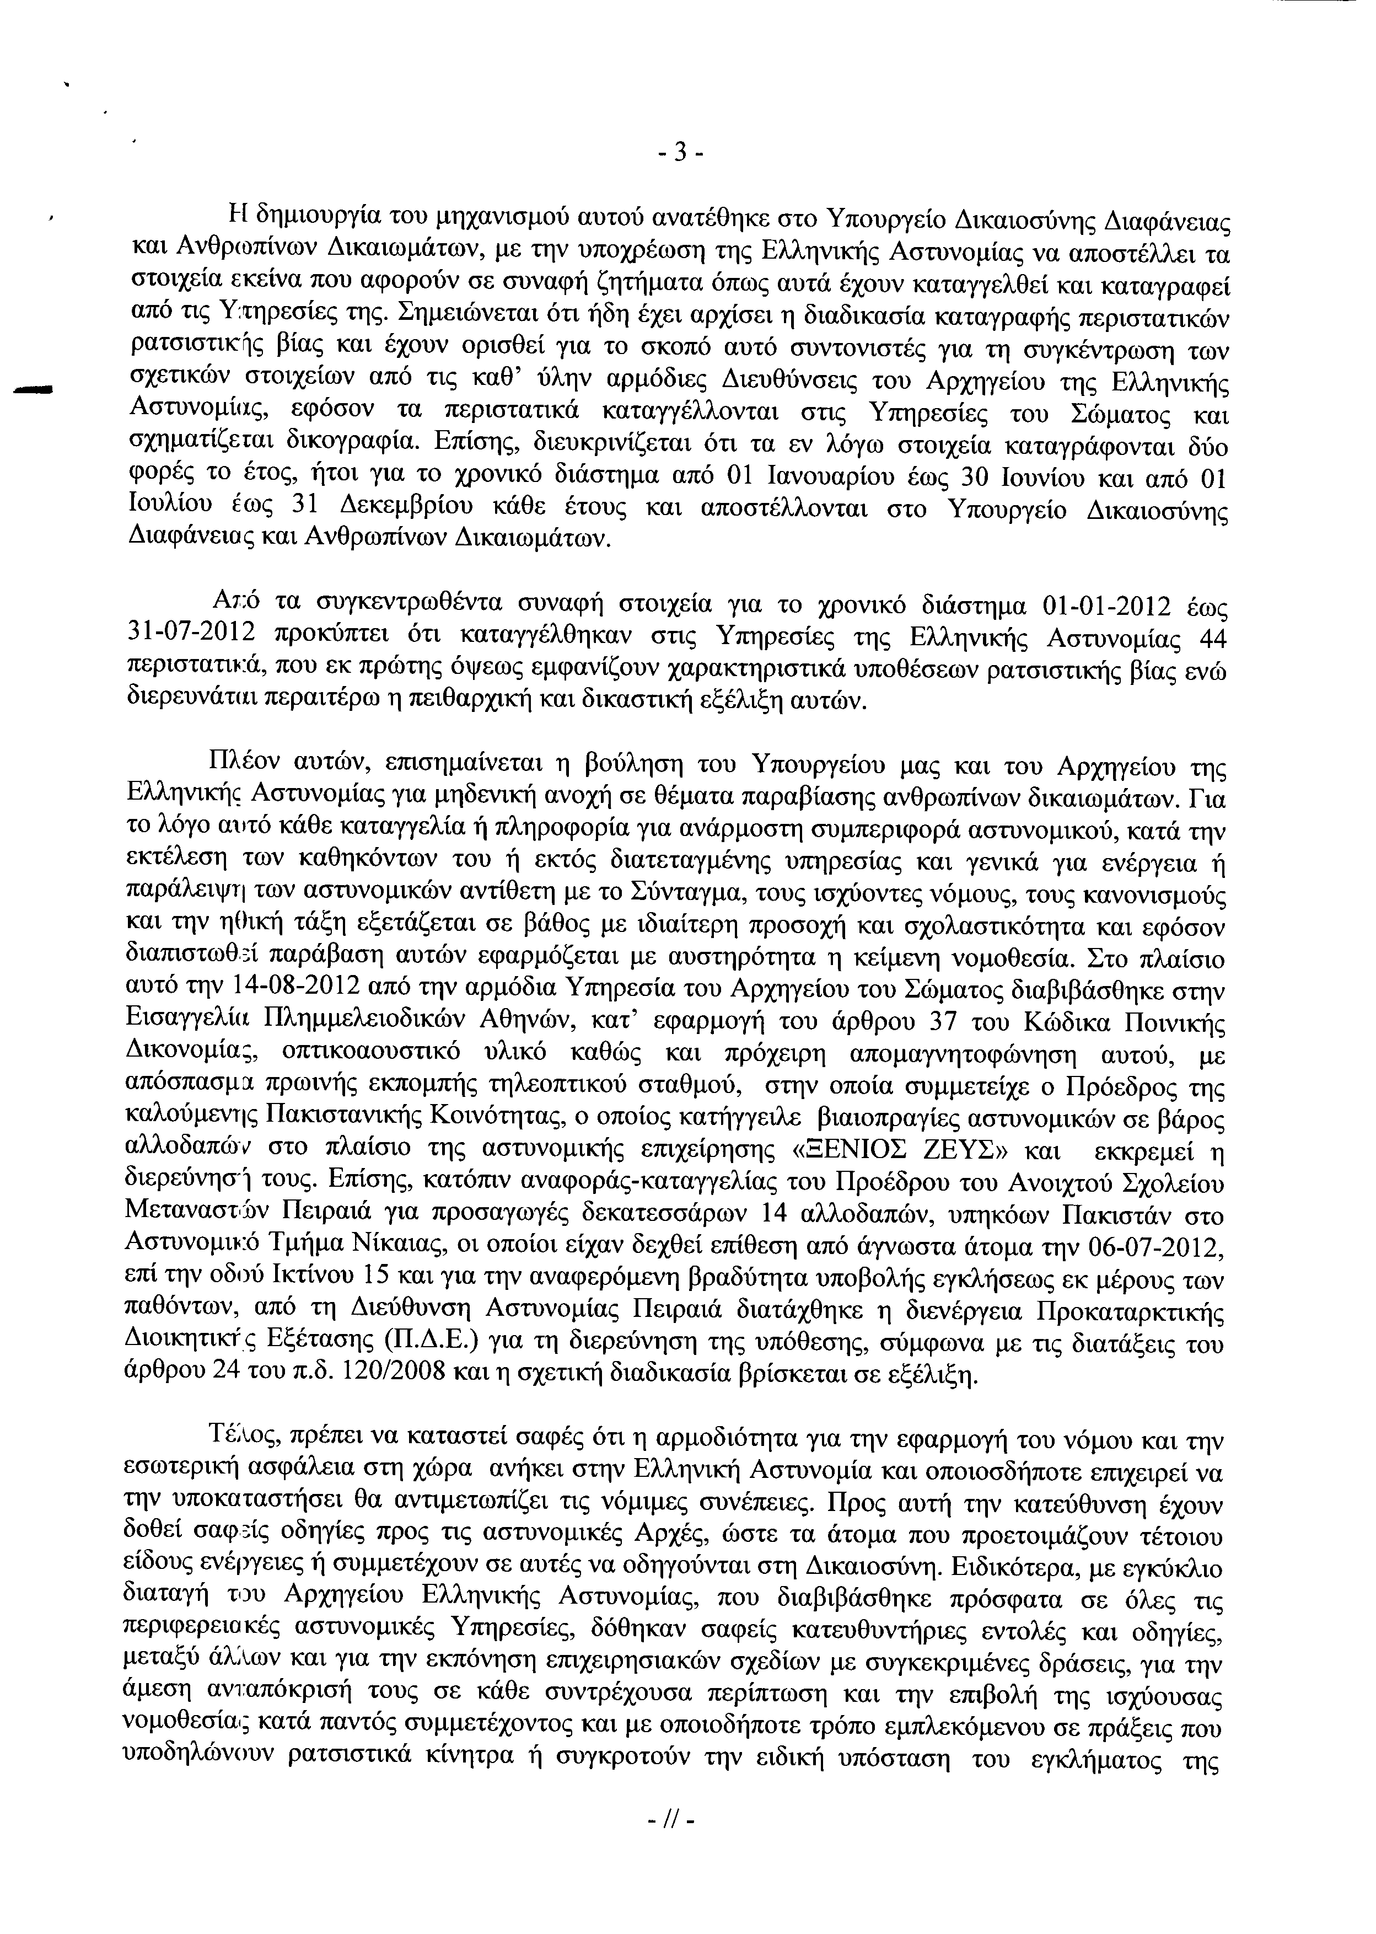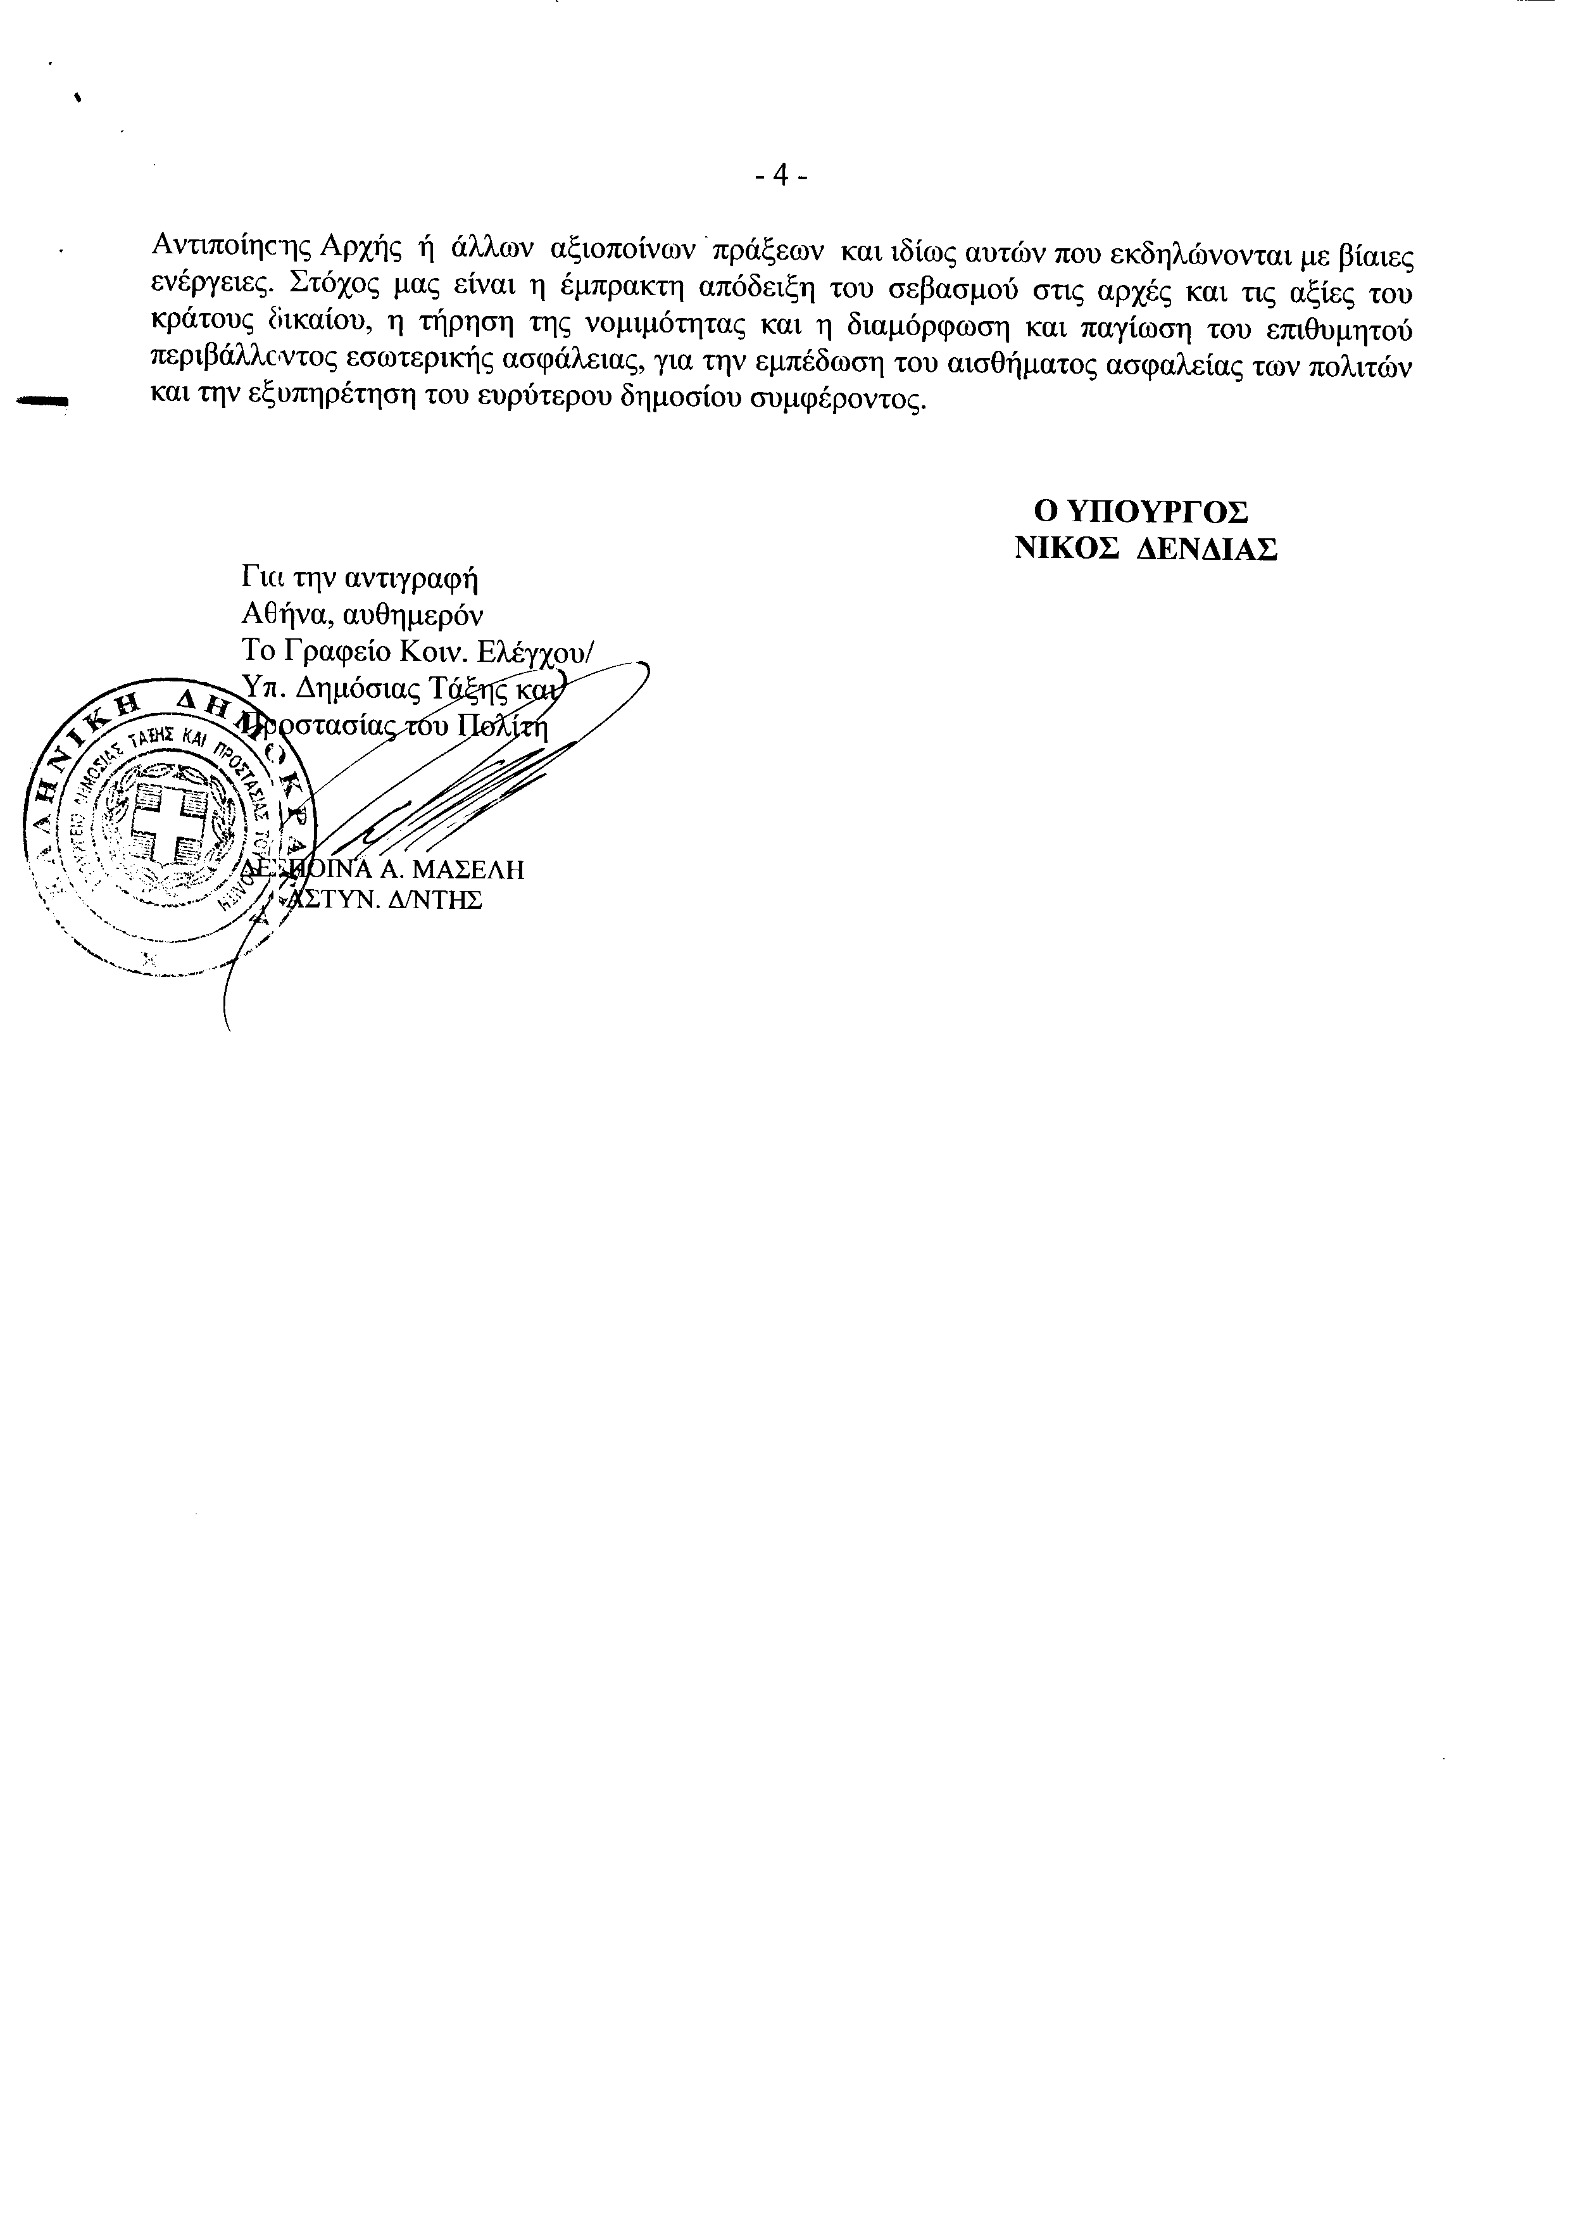
Σημ. Τα συνημμένα σχετικά έγγραφα ευρίσκονται στο αρχείο της Δ/νσης Κοινοβουλευτικού Ελέγχου (Τμήμα Ερωτήσεων)

4. Στην με αριθμό 1557/11-09-2012 ερώτηση του Βουλευτή κ. Καρασμάνη Γεωργίου δόθηκε με το υπ’ αριθμ. Φ90022/21660/2008/5-10-2012 έγγραφο από τον Υπουργό Εργασίας, Κοινωνικής Ασφάλισης και Πρόνοιας η ακόλουθη απάντηση:
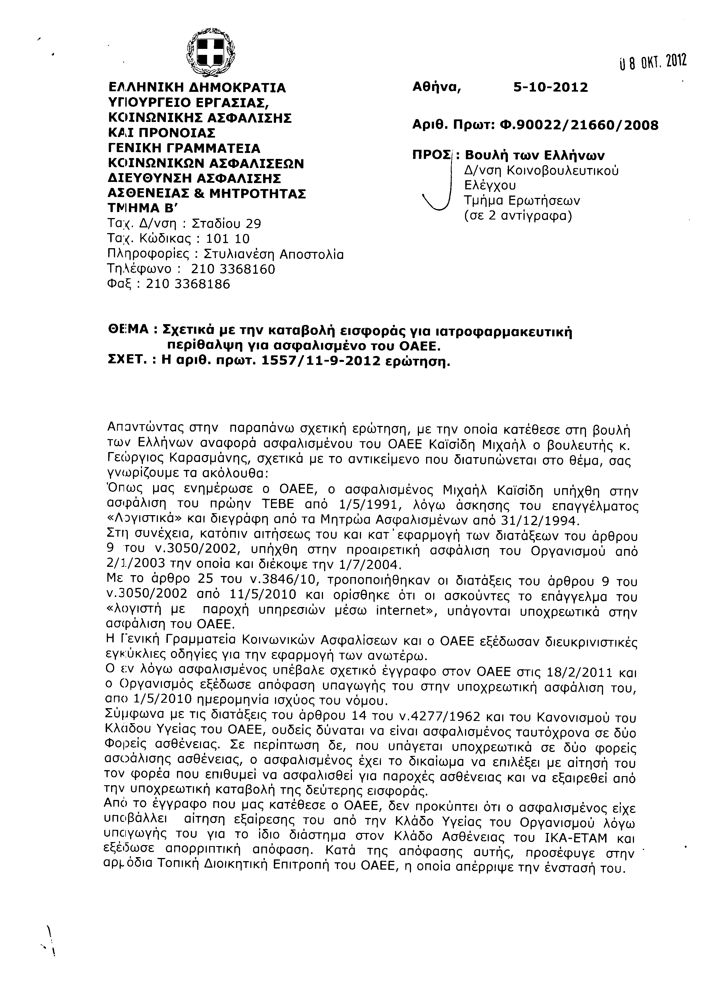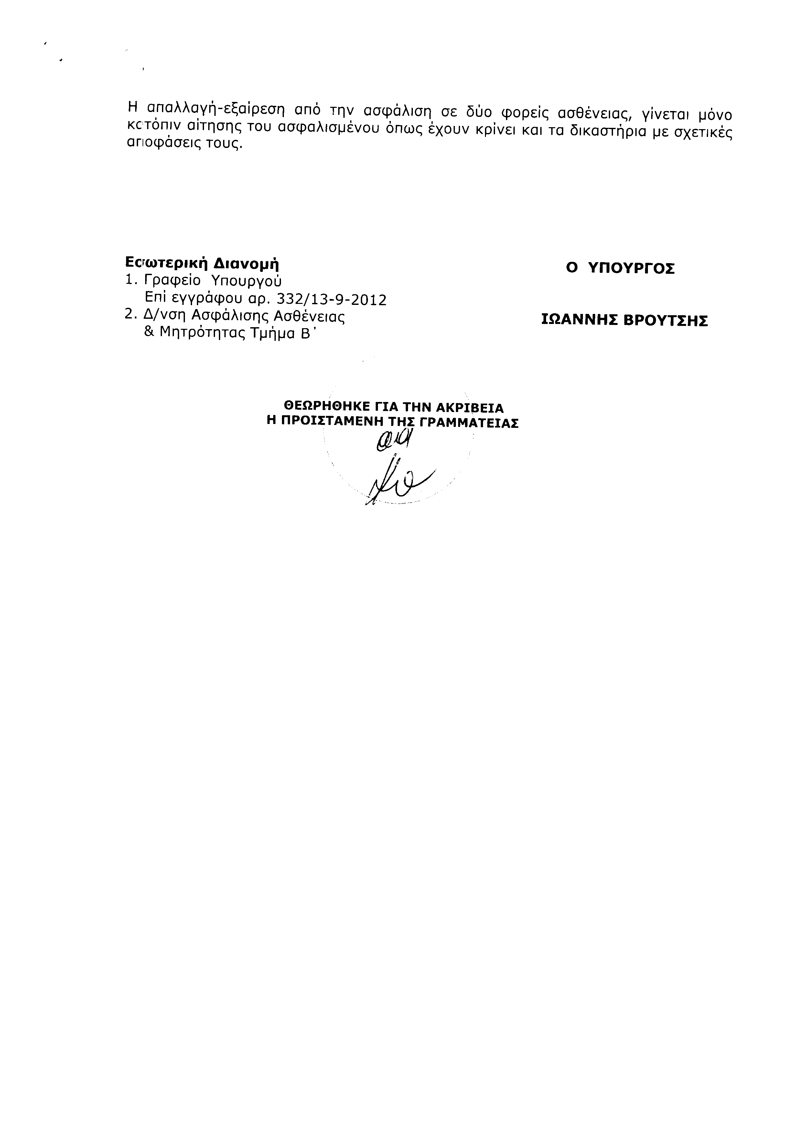

5. Στην με αριθμό 1659/14-09-2012 ερώτηση του Βουλευτή κ. Αυγενάκη Ελευθερίου δόθηκε με το υπ’ αριθμ. 216/5-10-2012 έγγραφο από τον Υπουργό Αγροτικής Ανάπτυξης και Τροφίμων η ακόλουθη απάντηση:
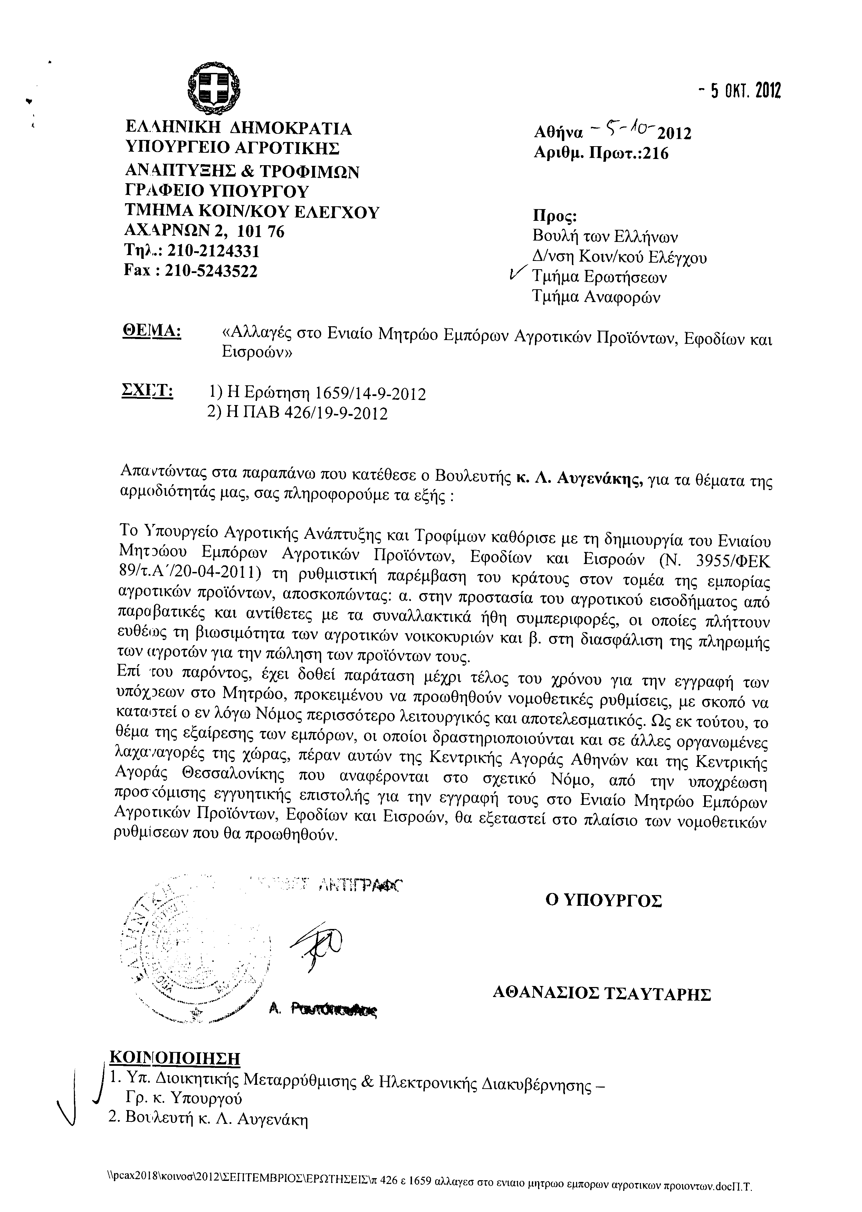
ΠΡΟΕΔΡΕΥΩΝ (Ιωάννης Δραγασάκης): Κυρίες και κύριοι συνάδελφοι, έχω την τιμή να ανακοινώσω στο Σώμα το δελτίο αναφορών και ερωτήσεων της Τρίτης 13 Νοεμβρίου 2012:
Α. ΑΝΑΦΟΡΕΣ-ΕΡΩΤΗΣΕΙΣ Πρώτου Κύκλου (Άρθρο 130 παράγραφος 5 του Κανονισμού της Βουλής)
1. Η με αριθμό 2137/25-9-2012 ερώτηση του Βουλευτή Πέλλας της Νέας Δημοκρατίας κ. Διονυσίου Σταμενίτη προς τον Υπουργό Αγροτικής Ανάπτυξης και Τροφίμων, σχετικά με τη συνέχιση λειτουργίας του Ινστιτούτου κτηνοτροφίας Γιαννιτσών του Νομού Πέλλας.
2. Η με αριθμό 2364/1-10-2012 ερώτηση του Βουλευτή Ευβοίας του Συνασπισμού Ριζοσπαστικής Αριστεράς – Ενωτικού Κοινωνικού Μετώπου κ. Ευάγγελου Αποστόλου προς τον Υπουργό Δικαιοσύνης, Διαφάνειας και Ανθρωπίνων Δικαιωμάτων, σχετικά με δικαστικές διώξεις εναντίον αγροτοσυνδικαλιστών.
3. Η με αριθμό 2409/205/2-10-2012 ερώτηση και αίτηση κατάθεσης εγγράφων της Βουλευτού Νομού Αττικής του Πανελλήνιου Σοσιαλιστικού Κινήματος κ. Παρασκευής Χριστοφιλοπούλου προς τον Υπουργό Διοικητικής Μεταρρύθμισης και Ηλεκτρονικής Διακυβέρνησης , σχετικά με τις συγχωνεύσεις και καταργήσεις φορέων του Δημοσίου και του Ευρύτερου Δημοσίου Τομέα.
4. Η με αριθμό 1120/29-8-2012 ερώτηση του Βουλευτή Επικρατείας των Ανεξάρτήτων Ελλήνων κ. Τέρενς –Νικολάου Κουΐκ προς τον Υπουργό Οικονομικών, σχετικά με τη δημιουργία πύλης εισόδου για κρουαζιερόπλοια και ιστιοφόρα στο Λιμάνι της Πέτρας Λέσβου.
5. Η με αριθμό 1481/88/10-9-2012 ερώτηση και αίτηση κατάθεσης εγγράφων του Βουλευτή Επικρατείας του Λαϊκού Συνδέσμου – Χρυσή Αυγή κ. Χρήστου Παππά προς τον Υπουργό Υγείας, σχετικά με τις χρηματοδοτήσεις προς τις μη Κυβερνητικές Οργανώσεις (ΜΚΟ).
Β. ΑΝΑΦΟΡΕΣ-ΕΡΩΤΗΣΕΙΣ Δεύτερου Κύκλου (Άρθρο 130 παράγραφος 5 του Κανονισμού της Βουλής)
1. Η με αριθμό 2419/2-10-2012 ερώτηση του Βουλευτή Λέσβου του Συνασπισμού Ριζοσπαστικής Αριστεράς – Ενωτικού Κοινωνικού Μετώπου κ. Ιωάννη Ζερδελή προς τον Υπουργό Υγείας, σχετικά με την λήψη μέτρων για την ομαλή λειτουργία του Μικροβιολογικού Εργαστηρίου του ΕΟΠΥΥ στη Μυτιλήνη.
ΠΡΟΕΔΡΕΥΩΝ (Ιωάννης Δραγασάκης): Κυρίες και κύριοι συνάδελφοι, εισερχόμαστε στη συζήτηση των
ΕΠΙΚΑΙΡΩΝ ΕΡΩΤΗΣΕΩΝ
Η πρώτη με αριθμό 565/6-11-2012 επίκαιρη ερώτηση πρώτου κύκλου του Βουλευτή της Νέας Δημοκρατίας κ. Αθανασίου Δαβάκη προς τον Υπουργό Αγροτικής Ανάπτυξης και Τροφίμων, σχετικά με τη μη καταβολή του 50% της ενιαίας ενίσχυσης 2012 σε Λάκωνες Αγρότες, δεν συζητείται λόγω κωλύματος του κυρίου Υπουργού και διαγράφεται.
Η δεύτερη με αριθμό 569/6-11-2012 επίκαιρη ερώτηση πρώτου κύκλου του Βουλευτή του Συνασπισμού Ριζοσπαστικής Αριστεράς - Ενωτικού Κοινωνικού Μετώπου κ. Ιωάννη Σταθά προς τον Υπουργό Εργασίας, Κοινωνικής Ασφάλισης και Πρόνοιας, σχετικά με την καταβολή των δεδουλευμένων των εργαζομένων στις συνδικαλιστικές οργανώσεις, δεν συζητείται σε συνεννόηση του κυρίου Υπουργού και του κυρίου Βουλευτή και διαγράφεται.
Θα συζητηθεί η τρίτη με αριθμό 567/6-11-2012 επίκαιρη ερώτηση πρώτου κύκλου του Βουλευτή του Πανελλήνιου Σοσιαλιστικού Κινήματος κ. Δημητρίου Κρεμαστινού προς τον Υπουργό Οικονομικών, σχετικά με την κατάργηση και τη συγχώνευση εφοριών στα νησιά της Δωδεκανήσου.
Θα απαντήσει ο Υπουργός κ. Γεώργιος Μαυραγάνης.
Το λόγο έχει ο κ. Κρεμαστινός, για να αναπτύξει την επίκαιρη ερώτησή του.
ΔΗΜΗΤΡΙΟΣ ΚΡΕΜΑΣΤΙΝΟΣ: Κύριε Υπουργέ, θα ήθελα να ρωτήσω πώς βλέπει το Υπουργείο την εφαρμογή του άρθρου 101 του Συντάγματος, παράγραφος 4, το οποίο προβλέπει ότι ο κοινός νομοθέτης υποχρεούται να λαμβάνει υπ' όψιν τις ιδιαίτερες συνθήκες των νησιωτικών περιοχών για την οικονομία τους, πράγμα που σημαίνει με απλά λόγια, ότι οι συνθήκες που επικρατούν στο Αιγαίο και όχι μόνο στα Δωδεκάνησα, είναι τέτοιες που τα μικρά νησιά δεν μπορούν να επικοινωνούν μεταξύ τους το χειμώνα, λόγω των ανέμων επτά-οκτώ μποφόρ, που επικρατούν σχεδόν τις περισσότερες ημέρες, με αποτέλεσμα οι πολίτες να χρειάζεται να πάνε από το ένα νησί στο άλλο, προκειμένου να διεκπεραιώσουν υποθέσεις τους στην εφορία και η συνένωση των εφοριών να δημιουργεί αυτό το μεγάλο πρόβλημα. Δηλαδή, πρακτικά καθηλώνονται σε ένα νησί, λόγω των καιρικών συνθηκών, με ό,τι αυτό συνεπάγεται για την οικονομία των νησιών και την προσωπική τους οικονομία. Αυτό είναι μία πλευρά του θέματος.
Η άλλη πλευρά του θέματος είναι ότι μέσα στο ίδιο πλαίσιο της συγχωνεύσεως των εφοριών, προβλέπεται να τίθενται και επικεφαλής νέοι έφοροι, οι οποίοι θα είναι πιο αποτελεσματικοί. Αυτό, βέβαια, είναι το σωστό και το πρέπον.
H ερώτηση είναι ποια θα είναι τα κριτήρια για την επιλογή των επικεφαλής. Αυτή είναι η έννοια της ερώτησης, το πρώτο και το δεύτερο σκέλος.
ΠΡΟΕΔΡΕΥΩΝ (Ιωάννης Δραγασάκης): Ευχαριστούμε τον κ. Κρεμαστινό.
Ο κύριος Υπουργός έχει το λόγο.
ΓΕΩΡΓΙΟΣ ΜΑΥΡΑΓΑΝΗΣ (Υφυπουργός Οικονομικών): Κύριε Πρόεδρε, απαντώντας στην ερώτηση του κυρίου Βουλευτή θα ήθελα να πω ότι η αναδιοργάνωση των ΔΟΥ είναι ένα πρόγραμμα που ξεκίνησε εδώ και ένα χρόνο, αλλά από το καλοκαίρι φέτος με τη σύσταση ειδικής γνωμοδοτικής επιτροπής έχει προχωρήσει σημαντικά, προκειμένου οι ΔΟΥ να συγχωνευθούν, χωρίς να υπάρχουν μεγάλα ή σοβαρά προβλήματα στους φορολογούμενους. Και γι’ αυτό επελέγη η μέθοδος όπου φεύγει μια ΔΟΥ να υπάρχει για μια μεταβατική περίοδο ένα γραφείο εξυπηρέτησης μέσω του οποίου θα μπορούν οι φορολογούμενοι να αντιμετωπίζουν τα θέματά τους.
Επίσης, με τις λειτουργίες που θα γίνουν ηλεκτρονικές πλέον, όπως είναι η καταβολή των φόρων απευθείας στις τράπεζες και με διάφορες ηλεκτρονικές συναλλαγές, που δεν θα χρειάζονται την αυτοπρόσωπη παρουσία του φορολογουμένου στη ΔΟΥ, δεν θα ακολουθούμε το μοντέλο που είχαμε μέχρι σήμερα να πρέπει, δηλαδή, ο φορολογούμενος να κάθεται στην ουρά, να πηγαίνει να πληρώνει ή να πηγαίνει για τα τέλη του, τα οποία όπως βλέπετε ξεκινάνε σε ηλεκτρονική μορφή.
Συνεπώς οι περιπτώσεις για τις οποίες θα χρειάζεται να πηγαίνει θα είναι πραγματικά πολύ περιορισμένες. Με την εφαρμογή του νέου TAXIS από τις αρχές του 2013 θα είναι σχεδόν μηδενικές. Για να είμαι ακριβής θα χρειάζεται σε περιπτώσεις μεταβίβασης ακινήτων, όπου και εκεί θα υπάρξει ένας σχεδιασμός και αυτά κάποια στιγμή να περάσουν ηλεκτρονικά.
Όσον αφορά στο συγκεκριμένο πρόβλημα που παρουσιάστηκε στη Δωδεκάνησο, η ίδια η επιτροπή, όπως σας είπα, έχει γνωμοδοτήσει υπέρ της λειτουργίας γραφείων στη Δημοτική Κοινότητα Καρπάθου και στις έδρες των Δήμων Καλυμνίων και Λέρου. Τα γραφεία αυτά θα στεγάζονται σε χώρους που θα διαθέσουν οι δήμοι και θα ασκούν μέρος των αρμοδιοτήτων των τμημάτων των ΔΟΥ προκειμένου σ’ αυτό το μεταβατικό διάστημα να μην υπάρχει πρόβλημα στους κατοίκους.
ΠΡΟΕΔΡΕΥΩΝ (Ιωάννης Δραγασάκης): Κύριε Κρεμαστινέ, έχετε το λόγο.
ΔΗΜΗΤΡΙΟΣ ΚΡΕΜΑΣΤΙΝΟΣ: Εγώ πραγματικά χαίρομαι με τη διαβεβαίωσή σας. Ελπίζω βέβαια αυτό να ισχύσει, γιατί αυτό είναι το ζητούμενο.
Το δεύτερο σκέλος θα ήθελα να μου απαντήσετε, αν έχετε υπ’ όψιν σας. Δηλαδή, ποια θα είναι τα κριτήρια της επιλογής των διευθυντών των εφοριών. Είναι ένα σημαντικό σημείο, το οποίο πρέπει να προσέξετε, γιατί πραγματικά η φοροδιαφυγή εξαρτάται από τον επικεφαλής. Ποια θα είναι τα κριτήρια επιλογής;
Εγώ επέλεξα τα μεγαλύτερα νησιά με πληθυσμό άνω των δέκα χιλιάδων κατοίκων, αλλά αυτό αφορά όλο το Αιγαίο και το βόρειο και το νότιο. Δεν είναι δηλαδή, ένα θέμα τοπικής σημασίας. Είναι ένα γενικότερο θέμα που αφορά στις νησιωτικές περιοχές. Γι’ αυτό επικαλέστηκα το σχετικό άρθρο του Συντάγματος, το οποίο ρητά προβλέπει ότι όταν τίθεται θέμα νησιωτικών περιοχών πρέπει να υπάρχει μια κάποια ιδιαίτερη αντιμετώπιση λόγω των γεωγραφικών συνθηκών που επικρατούν.
ΠΡΟΕΔΡΕΥΩΝ (Ιωάννης Δραγασάκης): Κύριε Υπουργέ, έχετε το λόγο.
ΓΕΩΡΓΙΟΣ ΜΑΥΡΑΓΑΝΗΣ (Υφυπουργός Οικονομικών): Όσον αφορά στο δεύτερο ερώτημα, το οποίο νομίζω ότι συμπίπτει και με το ερώτημα που έχει απευθύνει ο Βουλευτής της Χρυσής Αυγής κ. Μίχος, νομίζω ότι πλέον πρέπει να περάσουμε σε αυστηρά αξιοκρατικά και ηθικά κριτήρια. Υπάρχει βεβαίως πάρα πολλή συζήτηση για το αν μέχρι σήμερα αυτές οι επιλογές είναι σωστές ή όχι. Νομίζω όμως ότι από εδώ και πέρα η πατρίδα μας δεν αντέχει αμφισβητούμενες επιλογές.
Άρα, λοιπόν, κριτήρια θα είναι ο φάκελος του καθενός και η πορεία του. Από εκεί και πέρα θα πρέπει να εφαρμοστεί στην πράξη αυτό που ψηφίσαμε: τα ποιοτικά και ποσοτικά κριτήρια και η αξιολόγηση ανά τρίμηνο.
Άρα, λοιπόν, ανά τρίμηνο, εφόσον τοποθετηθεί κάποιος ο οποίος έχει τα προσόντα και από πλευράς υπηρεσιακής πορείας και από πλευράς μη ύπαρξης πειθαρχικών ποινών, διώξεων κ.λπ., από εκεί και πέρα θα πρέπει ανά τρίμηνο να ελέγχεται.
Βεβαίως, αυτός ο έλεγχος δεν γίνεται πλέον από τον Υπουργό. Περάσαμε τη διάταξη για ανεξάρτητο γενικό γραμματέα, κατ’ εξαίρεση των διαδικασιών για τους υπόλοιπους γενικούς γραμματείς. Είναι ένα ανεξάρτητο πρόσωπο, μη πολιτικό, το οποίο θα έχει την αρμοδιότητα να κρίνει με βάση και τη γνωμοδότηση της επιτροπής –είναι μία απόφαση που βγαίνει τώρα- για τη διαδικασία και τα κριτήρια αξιολόγησης ανά τρίμηνο, αν πέτυχε τους στόχους του ή όχι.
Κύριε συνάδελφε, νομίζω ότι είναι ο μόνος τρόπος, για να εξασφαλίσουμε αξιοκρατική τοποθέτηση και κρίση. Βεβαίως, οποιαδήποτε πρόταση από το Κοινοβούλιο για τη βελτίωση ενός συστήματος είναι ευπρόσδεκτη.
ΠΡΟΕΔΡΕΥΩΝ (Ιωάννης Δραγασάκης): Το Προεδρείο χαίρεται να έχει ερωτήσεις από τον κ. Κρεμαστινό και απαντήσεις από τον κ. Μαυραγάνη. Είστε πολύ σύντομοι και οι δύο.
Κυρίες και κύριοι συνάδελφοι, έχω την τιμή να ανακοινώσω στο Σώμα ότι με την υπ’ αριθμόν 2691/12-11-2012 επιστολή του Πρωθυπουργού και Προέδρου της Κοινοβουλευτικής Ομάδας της Νέας Δημοκρατίας κ. Αντωνίου Σαμαρά προς τον Πρόεδρο της Βουλής γνωστοποιείται προς το Σώμα ότι ο Βουλευτής κ. Θεόδωρος Σολδάτος τίθεται εκτός Κοινοβουλευτικής Ομάδας της Νέας Δημοκρατίας.
Η επιστολή κατατίθεται στα Πρακτικά της σημερινής συνεδρίασης.
(Η προαναφερθείσα επιστολή έχει ως εξής:
(Να φωτογραφηθεί η σελ. 13)
ΠΡΟΕΔΡΕΥΩΝ (Ιωάννης Δραγασάκης): Η τέταρτη με αριθμό 558/6-11-2012 επίκαιρη ερώτηση πρώτου κύκλου της Βουλευτού των Ανεξαρτήτων Ελλήνων κ. Τσαμπίκας (Μίκας) Ιατρίδη προς τον Υπουργό Ναυτιλίας και Αιγαίου, σχετικά με την τακτική ακτοπλοϊκή σύνδεση των νησιών της άγονης γραμμής της Δωδεκανήσου με τον Πειραιά δεν συζητείται λόγω κωλύματος του κυρίου Υπουργού και διαγράφεται.
Η πέμπτη με αριθμό 571/6-11-2012 επίκαιρη ερώτηση πρώτου κύκλου του Βουλευτή του Λαϊκού Συνδέσμου-Χρυσή Αυγή κ. Ηλία Παναγιώταρου προς τους Υπουργούς Εθνικής Άμυνας και Οικονομικών, σχετικά με τα εξοπλιστικά προγράμματα των υποβρυχίων «ΑΡΧΙΜΗΔΗΣ» και «ΠΟΣΕΙΔΩΝ» δεν συζητείται και διαγράφεται.
Η έκτη με αριθμό 560/6-11-2012 επίκαιρη ερώτηση πρώτου κύκλου του Βουλευτή της Δημοκρατικής Αριστεράς κ. Βασιλείου Οικονόμου προς τον Υπουργό Υγείας, σχετικά με το Πρότυπο Ειδικό Οικοτροφείο «Οι Άγιοι Ανάργυροι» στην Κάντζα Παλλήνης δεν συζητείται λόγω κωλύματος του κυρίου Υπουργού και διαγράφεται.
Η έβδομη με αριθμό 568/6-11-2012 επίκαιρη ερώτηση πρώτου κύκλου του Βουλευτή του Κομμουνιστικού Κόμματος Ελλάδας κ. Χρήστου Κατσώτη προς τον Υπουργό Ανάπτυξης, Ανταγωνιστικότητας, Υποδομών, Μεταφορών και Δικτύων, σχετικά με τις απολύσεις εργαζομένων στην εταιρεία Αερογραμμές Αιγαίου (AEGEAN AIRLINES) δεν συζητείται λόγω αναρμοδιότητας και διαγράφεται.
Η πρώτη με αριθμό 566/6-11-2012 επίκαιρη ερώτηση δεύτερου κύκλου του Βουλευτή της Νέας Δημοκρατίας κ. Ανδρέα Μαρίνου προς τον Υπουργό Αγροτικής Ανάπτυξης και Τροφίμων, σχετικά με την επιμήκυνση του χρόνου διατηρησιμότητας του φρέσκου γάλακτος δεν συζητείται λόγω κωλύματος του κυρίου Υπουργού και διαγράφεται.
Πολλές απουσίες, πολλές υποχρεώσεις Υπουργών βλέπω, κύριοι συνάδελφοι.
Θα συζητηθεί τώρα η πέμπτη με αριθμό 572/6-11-2012 επίκαιρη ερώτηση ερώτηση του Βουλευτή του Λαϊκού Συνδέσμου-Χρυσή Αυγή κ. Νικολάου Μίχου προς τον Υπουργό Οικονομικών, σχετικά με την επιλογή προϊσταμένων στο Υπουργείο Οικονομικών.
Κύριε Μίχο, έχετε το λόγο για δύο λεπτά, προκειμένου να αναπτύξετε την ερώτησή σας.
ΝΙΚΟΛΑΟΣ ΜΙΧΟΣ: Ευχαριστώ, κύριε Πρόεδρε.
Κύριε Υπουργέ, με αφορμή την υποβληθείσα τροπολογία σχετικά με την κατάργηση των προϊσταμένων στο Υπουργείο Οικονομικών και την επιλογή νέων, γινόμαστε πάλι θεατές του ίδιου έργου: Όποιο κόμμα έρχεται στην εξουσία «πλιατσικολογεί», εκτός όλων των άλλων, και τις θέσεις ευθύνης στη δημόσια διοίκηση τοποθετώντας «δικούς» του ανθρώπους.
Συγκεκριμένα, κάθε κυβέρνηση προβαίνει σε τοποθετήσεις διευθυντών και τμηματαρχών με άκρως κομματικά κριτήρια, θεωρώντας ότι το κράτος της ανήκει. Είναι καιρός πλέον για το συμφέρον της πατρίδας μας να θεσπιστεί ένα δίκαιο και αντικειμενικό σύστημα επιλογής προϊσταμένων σε όλη τη Δημόσια Διοίκηση και κυρίως σε ένα από τα πιο νευραλγικά της κομμάτια, που είναι το Υπουργείο Οικονομικών. Έτσι, θα αποφευχθούν φαινόμενα, όπου τοποθετήθηκαν προϊστάμενοι που ήταν υπόδικοι, όπως έγινε με απόφαση του κ. Βενιζέλου το Δεκέμβριο του 2011, αλλάζοντας το ν.3839/2010 και φέρνοντας το ν.4002/2011, όταν κάποιοι από αυτούς ήταν στους επτά πρόσφατα καταδικασθέντες με αναστολή σε δέκα χρόνια φυλάκισης από το Τριμελές Εφετείο Κακουργημάτων για προκληθείσα ζημιά στο δημόσια της τάξεως των 28 εκατομμυρίων ευρώ, καταδίκη που υποχρέωσε το Υπουργείο σας να τους παύσει από τα καθήκοντα τους, όπως για παράδειγμα τους προϊσταμένους ΔΟΥ Γλυφάδας, Χαλανδρίου και Χολαργού.
Επίσης, στην Κτηματική Υπηρεσία της Ανατολικής Αττικής είναι τοποθετημένος ως προϊστάμενος υπάλληλος, για τον οποίο εκκρεμούσε δίκη και για δύο χρόνια ήταν σε αργία για παράνομες ενέργειες ως προϊστάμενος στην αντίστοιχη υπηρεσία της Ρόδου.
Σας ερωτώ με ποιον τρόπο πριν την επιλογή των προϊσταμένων ΔΟΥ και των διαφόρων υπηρεσιών του Υπουργείου Οικονομικών θα διασφαλίζεται ουσιαστικός έλεγχος όχι μόνο στο «πόθεν έσχες» αυτών αλλά και στην συνολική κατάστασή τους;
Με ποιον τρόπο θα διασφαλίσετε δίκαιο και αξιοκρατικό σύστημα επιλογής προϊσταμένων ΔΟΥ και διαφόρων υπηρεσιών του Υπουργείου Οικονομικών χωρίς κομματικές παρεμβάσεις προς όφελος του δημοσίου και της ελληνικής κοινωνίας γενικότερα;
ΠΡΟΕΔΡΕΥΩΝ (Ιωάννης Δραγασάκης): Ο κύριος Υπουργός, έχει το λόγο.
ΓΕΩΡΓΙΟΣ ΜΑΥΡΑΓΑΝΗΣ (Υφυπουργός Οικονομικών): Κύριε Πρόεδρε, κύριε Βουλευτά, καταρχάς αυτό είχε προβλεφθεί σε μια τροπολογία, η οποία αποσύρθηκε, διότι δημιούργησε μια παρεξήγηση.
Αυτό που ήθελε να κάνει το Υπουργείο ήταν να αντιμετωπίσει γενικά την κατάσταση αυτών που είχαν διοριστεί για ένα δωδεκάμηνο, ενώ ο νόμος έλεγε ότι αξιολογούνται ανά τρίμηνο. Αποτέλεσμα, λοιπόν, αυτής της δυσαρμονίας μεταξύ του διορισμού για ένα δωδεκάμηνο με στόχους δωδεκαμηνιαίους, ενώ ο νόμος έλεγε αξιολόγηση ανά τρίμηνο, ήταν ότι αν πήγαινε κάποιος να κρίνει έναν στο τρίμηνο, όπως έλεγε ο νόμος, ο στόχος του ήταν δωδεκάμηνος και θα είχε τεράστιο πρόβλημα νομικό.
Επειδή δημιουργήθηκε, όμως, μια συζήτηση και στις προθέσεις του Υπουργείου δεν ήταν να αλλάξει τους διευθυντές και να πάμε σε καταστάσεις, τις οποίες αναφέρατε, γι’ αυτό αλλάξαμε τη διάταξη και είπαμε ότι ακόμα και αυτοί που είναι και έχουν δωδεκάμηνο στόχο, το σπάμε σε τρίμηνο και θα τους κρίνουμε στα τρίμηνα αυτά πλέον. Ξεπερνιέται, λοιπόν, αυτό το θέμα.
Άρα, όσοι είναι διευθυντές κρίνονται με βάση αυτά τα οποία πέτυχαν ή δεν πέτυχαν. Αυτοί οι οποίοι θα πάνε να διοριστούν διευθυντές με την τροποποίηση που ήδη υπάρχει δεν μπορούν να παραμείνουν πάνω από τρία χρόνια στη θέση. Αυτό είναι πολύ σημαντικό γιατί καταλαβαίνετε ότι όποιος μένει πολλά χρόνια σε μια θέση μπορεί να χάσει το ενδιαφέρον του, μπορεί να δημιουργηθούν διάφορες καταστάσεις τις οποίες θέλουμε να αποφύγουμε. Και στο εξωτερικό δεν μένουν εσαεί οι προϊστάμενοι.
Όσον αφορά τον διορισμό τους εκεί πρέπει να είναι με βάση το αν έχει ποτέ διωχθεί, εάν υπάρχει πειθαρχική ποινή, το φάκελό του και όλα τα στοιχεία εκείνα που δίνουν τα εχέγγυα ότι είναι σωστή και ηθική η επιλογή του.
Εγώ, τουλάχιστον, δεν είμαι στους ανθρώπους αυτούς που θέλω να εφαρμόσω αυτά τα οποία κατά καιρούς έχουν πληγώσει την πατρίδα μας: αναξιοκρατία, κομματισμός, κ.λπ.. Δεν μπορούμε να ζήσουμε μ’ αυτό το μοντέλο. Είναι φανερό πλέον. Από εκεί και πέρα αυτοί, οι οποίοι θα διοριστούν ανά τρίμηνο κρίνονται με βάση την απόδοσή τους. Βεβαίως, εάν στο τρίμηνο υπάρχουν καταγγελίες έχουμε και την Υπηρεσία Εσωτερικών Υποθέσεων, η οποία θα πρέπει να διαλευκάνει οποιαδήποτε καταγγελία.
Ευχαριστώ.
ΠΡΟΕΔΡΕΥΩΝ (Ιωάννης Δραγασάκης): Ο κ. Μίχος έχει το λόγο για τρία λεπτά για τη δευτερολογία του.
ΝΙΚΟΛΑΟΣ ΜΙΧΟΣ: Δεν μας είπατε για τους διοικητές που είναι αυτή τη στιγμή και έχουν διωχθεί και μετά τα κριτήρια είναι πάρα πολύ δύσκολα για να τα πιάσουν. Ελπίζουμε ότι ξέρετε τι κάνετε για να μην καταλήξετε και εσείς στο νόμο του κ. Βενιζέλου, τον ν. 4002 και να βάζετε και εσείς δικούς σας προϊσταμένους επάνω.
Εκτός αυτού ξέρουμε ότι κάποτε για να γίνει κάποιος διευθυντής στα μεγάλα ελεγκτικά κέντρα έπρεπε να δώσει κάτω από το τραπέζι 200.000 ευρώ και άνω. Δεν λέμε για την ταρίφα του υποδιευθυντή ή του επόπτη. Και ξέρουμε λίγο έως πολύ τα χρήματα που πήγαν κάτω από το τραπέζι.
Ευχαριστώ.
ΠΡΟΕΔΡΕΥΩΝ (Ιωάννης Δραγασάκης): Κύριε Υπουργέ, έχετε το λόγο για τη δευτερολογία σας.
ΓΕΩΡΓΙΟΣ ΜΑΥΡΑΓΑΝΗΣ (Υφυπουργός Οικονομικών): Κύριε Βουλευτά, φαινόμενα διαφθοράς πρέπει να χτυπηθούν στη βάση τους. Εφορία, η οποία δεν εμπνέει εμπιστοσύνη στο φορολογούμενο από πλευράς ηθικής δεν μπορεί να σταθεί.
Τουλάχιστον, εγώ ως άτομο δεν μπορώ να ανεχτώ φαινόμενα, τα οποία παραβιάζουν τους κανόνες της νομιμότητας και της ηθικής. Και είμαι εδώ διαθέσιμος σε οποιονδήποτε Βουλευτή να μου πει ο,τιδήποτε υπάρχει και να διερευνηθεί. Γι’ εμένα στεγανά δεν υπάρχουν. Δεν μπορεί η πατρίδα μας να προχωρήσει με το μοντέλο που είχε μέχρι σήμερα. Είναι σαφέστατο και πρέπει όλοι μαζί να το χτυπήσουμε, ένα μοντέλο, το οποίο μας οδήγησε σε κάποιες καταστάσεις που όλοι ξέρουμε.
Τώρα, γι’ αυτούς οι οποίοι θα διοριστούν, θα διοριστούν με βάση την υπηρεσιακή τους κατάσταση, τι έχουν κάνει, τι προσόντα έχουν, αν έχει ακουστεί κάτι. Στο φάκελο που θα ελεγχθεί θα πρέπει να υπάρχουν εκεί μέσα όλα.
Και κάτι άλλο. Δεν είναι η πολιτική ηγεσία από εδώ και πέρα. Είναι ένας ανεξάρτητος γενικός γραμματέας. Και σας λέω ότι ψηφίσαμε ειδική διάταξη να μην είναι σαν τους άλλους γενικούς γραμματείς. Πενταετούς θητείας, με προσόντα, άμα διαβάσετε τη σχετική διάταξη. Και να πάει ένα άτομο, το οποίο να μην προκαλεί ερωτηματικά για την εμπλοκή της πολιτικής ηγεσίας. Πιστεύω ότι αυτό θα είναι άλλο ένα βήμα για την ανεξαρτησία όλου του φορολογικού μηχανισμού, γιατί συμφωνώ ότι δεν μπορεί να αφήνεται η κρίση για την τοποθέτηση του α΄ και του β΄ διευθυντή σε πολιτικό πρόσωπο με οποιαδήποτε ερωτηματικά. Θα πρέπει να υπάρχει και ανεξάρτητο πρόσωπο που κρίνει και θα πρέπει να υπάρχει και διαδικασία που δεν προκαλεί αμφισβητήσεις για την τοποθέτηση. Φαινόμενα του παρελθόντος δεν πρέπει να επαναληφθούν.
Ευχαριστώ.
ΠΡΟΕΔΡΕΥΩΝ (Ιωάννης Δραγασάκης): Ευχαριστούμε και εμείς.
Η τρίτη με αριθμό 563/6-11-2012 επίκαιρη ερώτηση δευτέρου κύκλου του Βουλευτή του Πανελλήνιου Σοσιαλιστικού Κινήματος κ. Συμεών Κεδίκογλου προς τον Υπουργό Εσωτερικών, σχετικά με την ανάγκη διαχειριστικού ελέγχου στον καλλικρατικό Δήμο Καρύστου Εύβοιας, δεν συζητείται λόγω κωλύματος του κυρίου Υπουργού και διαγράφεται.
Η τέταρτη με αριθμό 559/6-11-2012 επίκαιρη ερώτηση δευτέρου κύκλου του Βουλευτή των Ανεξαρτήτων Ελλήνων κ. Παύλου Χαϊκάλη προς τους Υπουργούς Οικονομικών και Εργασίας, Κοινωνικής Ασφάλισης και Πρόνοιας, σχετικά με την κατάσταση της Δ΄ Διεύθυνσης του ενοποιημένου ταμείου ΕΤΑΠ-ΜΜΕ (πρώην ΤΣΕΥΠ), δεν συζητείται λόγω κωλύματος του κυρίου Υπουργού και διαγράφεται.
Θα συζητηθεί τώρα η δεύτερη με αριθμό 570/6-11-2012 επίκαιρη ερώτηση δευτέρου κύκλου της Βουλευτού του Συνασπισμού Ριζοσπαστικής Αριστεράς - Ενωτικού Κοινωνικού Μετώπου κ. Ειρήνης Δούρου προς τον Υπουργό Εξωτερικών, σχετικά με το νέο χρηματοδοτικό πλαίσιο 2014-2020 και την πολιτική συνοχής της Ευρωπαϊκής Ένωσης.
Στην επίκαιρη ερώτηση της κυρίας συναδέλφου θα απαντήσει ο Υφυπουργός κ. Δημήτριος Κούρκουλας.
Κυρία Δούρου, έχετε το λόγο για δύο λεπτά, για να αναπτύξετε την επίκαιρη ερώτησή σας.
ΕΙΡΗΝΗ ΔΟΥΡΟΥ: Κύριε Πρόεδρε, κύριε Υπουργέ, η χώρα μας θα βρεθεί αντιμέτωπη σε λίγες μέρες με την έκτακτη Σύνοδο Κορυφής της Ευρωπαϊκής Ένωσης, η οποία βεβαίως αναμένεται να αφορά τον προϋπολογισμό της Ευρωπαϊκής Ένωσης εν όψει της δημοσιονομικής περιόδου 2014-2020. Είναι διπλά κρίσιμη -το γνωρίζετε, το γνωρίζουμε- τόσο σε ό,τι αφορά τη λειτουργία της Ευρωπαϊκής Ένωσης όσο και ειδικότερα για την πατρίδα μας, αφού πρόκειται να αγωνιστεί για να περιορίσει τις απώλειες σε σχέση με τα είκοσι δισεκατομμύρια της προηγούμενης περιόδου.
Δύσκολος, λοιπόν, ο αγώνας αυτός. Παρά τις πιέσεις που οφείλετε να ασκήσετε, αυτήν τη στιγμή απέναντί σας έχετε, για παράδειγμα, τη Γερμανία η οποία θα επιδιώξει πάση θυσία τη διασύνδεση κάθε χρηματοδότησης κράτους- μέλους με το δημοσιονομικό σύμφωνο σταθερότητας μέσα από τις μακροοικονομικές προϋποθέσεις, ενώ, κύριε Υπουργέ, για τους δικούς της λόγους η Βρετανία φαίνεται ότι προσέρχεται στη Σύνοδο, έχοντας βάλει στις αποσκευές του κ. Κάμερον, όχι το πάγωμα αλλά τη μείωση του προϋπολογισμού.
Σε αυτό, λοιπόν, το αρνητικό πλαίσιο καλείται να κινηθεί η Ελλάδα και μάλιστα σε μια εξόχως αρνητική συγκυρία, κατά την οποία έχει απολέσει το σημαντικό της μέχρι σήμερα επιχείρημα ότι είμαστε η πιο αδύναμη οικονομία, αφού έχουμε την ένταξη ανατολικών χωρών. Σε αυτή, λοιπόν, την κρίσιμη μάχη για τη νέα αρχιτεκτονική, κατά την οποία απειλείται ευθέως η πολιτική συνοχής, η Ελλάδα κατέρχεται στο στίβο της διαπραγμάτευσης ουσιαστικά χωρίς συμμάχους και μάλιστα -όλα δείχνουν- ακολουθώντας το μπλοκ των σκληρών νεοφιλελεύθερων χωρών.
Κύριε Υπουργέ, πώς εννοεί η Κυβέρνηση τη διαπραγματευτική στρατηγική της για το νέο χρηματοδοτικό πλαίσιο 2014-2020 και, βεβαίως, την πολιτική συνοχής; Και πιο συγκεκριμένα. Πώς σκοπεύει, αν σκοπεύει, να αντιδράσει, προκειμένου να αποφύγει την πρόσδεση της νέας χρηματοδότησης στην πολιτική δημοσιονομικής πειθαρχίας που προωθεί το νεοφιλελεύθερο πολιτικό μπλοκ της Ευρωπαϊκής Ένωσης;
ΠΡΟΕΔΡΕΥΩΝ (Ιωάννης Δραγασάκης): Κύριε Υπουργέ, έχετε το λόγο για τρία λεπτά.
ΔΗΜΗΤΡΙΟΣ ΚΟΥΡΚΟΥΛΑΣ (Υφυπουργός Εξωτερικών): Θα ήθελα να ευχαριστήσω την αξιότιμη Βουλευτή, διότι με την εμπεριστατωμένη ερώτησή της μου δίνει τη δυνατότητα να προσπαθήσω και εγώ να απαντήσω σε ένα τόσο σημαντικό θέμα, το οποίο είναι και πολύ επίκαιρο.
Όπως είπατε, την άλλη εβδομάδα έχει ορισθεί ένα έκτακτο ευρωπαϊκό συμβούλιο σε επίπεδο αρχηγών κρατών και κυβερνήσεων με αποκλειστικό θέμα συζήτησης το πολυετές δημοσιονομικό πλαίσιο.
Είναι πολύ σημαντική συζήτηση και διαπραγμάτευση και πολύ πολύπλοκη. Είναι σημαντική, διότι δεν αφορά μόνο σημαντικά χρηματικά ποσά, τα οποία κάθε κράτος-μέλος και η Ελλάδα στη συγκεκριμένη περίπτωση ελπίζει να εξασφαλίσει αλλά διότι σηματοδοτεί και τις πολιτικές προτεραιότητες της Ευρωπαϊκής Ένωσης για την επόμενη δεκαετία.
Το πολυετές αυτό δημοσιονομικό πλαίσιο περιλαμβάνει διαφορετικά κεφάλαια. Ένα από τα πιο σημαντικά είναι το κεφάλαιο της συνοχής. Υπάρχει, επίσης, και η Κοινή Αγροτική Πολιτική. Υπάρχει το κεφάλαιο των άλλων πολιτικών, που, επίσης, μας ενδιαφέρουν.
Η συνοχή, όπως σωστά είπε η αξιότιμος κυρία Βουλευτής, είναι σημαντική για τη χώρα μας. Πραγματικά, το σημείο εκκίνησης για εμάς είναι δυσμενές, διότι όχι μόνο η Γερμανία αλλά όλες οι χώρες που είναι καθαροί πληρωτές -και η Ολλανδία και η Φινλανδία και η Αυστρία- με το επιχείρημα –αν θέλετε- ότι διανύουμε περίοδο δημοσιονομικής προσαρμογής, αρνούνται να συμβάλλουν με μεγαλύτερα ποσά απ’ ό,τι στην τρέχουσα επταετία.
Το γεγονός, όμως, είναι ότι υπάρχουν περισσότερα κράτη-μέλη, υπάρχουν φτωχότερα κράτη-μέλη και υπάρχουν και νέες πολιτικές, οι οποίες έγιναν ευρωπαϊκές με τη συνθήκη της Λισαβόνας. Προσπαθούμε, λοιπόν, να κάνουμε το ακατόρθωτο, δηλαδή με την ίδια πίτα να ικανοποιήσουμε περισσότερες πολιτικές και περισσότερες χώρες.
Για το λόγο αυτό, η χώρα μας είναι αντίθετη σε κάθε περαιτέρω μείωση του συνολικού ύψους του προϋπολογισμού. Ήδη, θεωρούμε ότι η πρόταση της Ευρωπαϊκής Επιτροπής δεν είναι όσο θα έπρεπε φιλόδοξη αλλά εν πάση περιπτώσει, δεν συμφωνούμε σε περαιτέρω μείωση.
Επίσης, θεωρούμε ότι όποιες μειώσεις, αν χρειαστεί να γίνουν, δεν πρέπει να γίνουν στο κεφάλαιο της συνοχής, όχι μόνο διότι η χώρα μας επωφελείται πιο πολύ από αυτό το κεφάλαιο αλλά, κυρίως, διότι σε περίοδο ύφεσης και ανεργίας, πιστεύουμε ότι ο κοινοτικός προϋπολογισμός είναι ένα κατεξοχήν εργαλείο αναπτυξιακής πολιτικής.
Έχουμε κινητοποιηθεί εδώ και πολύ καιρό. Έχουμε χτίσει συμμαχίες, πρώτα απ’ όλα, με όλες τις χώρες τις λεγόμενες «χώρες φίλους της συνοχής», τις χώρες, που όπως και εμείς, θεωρούν ότι η συνοχή είναι θεμελιώδης πολιτική της ευρωπαϊκής ενοποίησης. Προσπαθούμε, επίσης και με διμερείς επαφές να εξηγήσουμε και στα ευρωπαϊκά όργανα και σε άλλα κράτη-μέλη το γεγονός ότι δεν είναι δυνατόν η χώρα μας, η οποία διανύει μια περίοδο οικονομικής κρίσης και ύφεσης να έχει λιγότερα ποσά στη διάθεσή της για τη συνοχή, τη στιγμή, μάλιστα, που λόγω της δημοσιονομικής πειθαρχίας από τον εθνικό προϋπολογισμό δεν θα υπάρχουν διαθέσιμα κονδύλια αρκετά για να γίνουν οι απαραίτητες επενδύσεις.
Επιπλέον θα ήθελα απλώς να αναφέρω τελειώνοντας ότι, πέραν της συνοχής, προσπαθούμε να αυξήσουμε και τα ποσά, τα οποία θα δοθούν στη χώρα μας για τη μεταναστευτική πολιτική και για την προστασία των συνόρων από παράνομη μετανάστευση, αλλά και για τη διαχείριση των μεταναστευτικών ροών μέσα στη χώρα μας.
Ευχαριστώ πολύ.
ΠΡΟΕΔΡΕΥΩΝ (Ιωάννης Δραγασάκης): Ευχαριστούμε κι εμείς.
Κυρία Δούρου, έχετε το λόγο για τη δευτερολογία σας.
ΕΙΡΗΝΗ ΔΟΥΡΟΥ: Η αλήθεια είναι ότι ακούω από τον κύριο Υπουργό ότι υπάρχει ένα χτίσιμο συμμαχιών, διότι το πάγιο πρόβλημα της χώρας μας κατέρχεται στην αρένα της διαπραγμάτευσης, όχι μόνο τα τελευταία δυόμισι χρόνια, χωρίς να έχει προηγουμένως διασφαλίσει τις συμμαχίες εκείνες που ενίσχυαν τη θέση της.
Δεν σας κρύβω, κύριε Υφυπουργέ, ότι διάβαζα με αγωνία τις προάλλες τη συνέντευξή σας στο «NEW EUROPE», όπου εκεί δεν είχατε, όπως σήμερα, αναφορά σε ένα μέτωπο με άλλες χώρες, την ομάδα φίλων της συνοχής, για διεκδίκηση και προώθηση της εισαγωγής του δασμού, για παράδειγμα, των χρηματοπιστωτικών εισφορών και ένα πανευρωπαϊκό ΦΠΑ.
Θεωρώ, λοιπόν, ότι εάν δεν ισχύουν όσα είπατε στη συνέντευξη, αλλά κρατώ αυτά που μου απαντήσατε σήμερα, μια τέτοια στάση δύσκολα θα μας αποφέρει στην Ελλάδα καρπούς, διότι η απόσπαση του όποιου ποσού –θέλετε να είναι 14, θέλετε να είναι 16 που είναι πάρα πολύ δύσκολο- θα γίνει, αν γίνει, υπό τέτοιους όρους, που η τελική του εκταμίευση θα καθίσταται ουσιαστικά «νεκρό γράμμα»
Και αυτό, είτε γιατί θα συνδέεται με θεματικές περιοχές -και το ξέρετε πάρα πολύ καλά- και όχι με πολιτικές υποδομών, που είχαμε έως τώρα και που χρειάζεται η χώρα μας είτε, κύριε Υπουργέ, γιατί θα ευθυγραμμίζεται με ένα νεοφιλελεύθερο πλαίσιο προαπαιτούμενο –ex ante, διαβάζουμε στα κείμενα- προδιαγραφών, όπως υπαγορεύουν οι πλεονασματικές χώρες, οι πληρωτές.
Δυστυχώς, η Κυβέρνηση φαίνεται να μην έχει καταλάβει ότι οδεύει προς μία Ευρωπαϊκή Ένωση των πολλών ταχυτήτων, με εξαιρετική αφετηρία εφαρμογής αυτού του κακού σεναρίου, το νέο προϋπολογισμό και εξηγούμαι: Ενώ εμείς, ενώ η Ελλάδα για να πάρει έστω και ένα ευρώ, θα πρέπει να καταθέτουμε προς έγκριση σχέδια στοχευμένα, οι χώρες που συνεισφέρουν στον προϋπολογισμό θα διαθέτουν τα χρήματά τους, όπου θέλουν, χωρίς έλεγχο, αποκόπτοντας από το κονδύλι της συνοχής.
Ρωτώ, κύριε Υφυπουργέ, αν η Κυβέρνηση έχει καταλάβει ότι η Γερμανία θέλει πάση θυσία να παρθούν αποφάσεις το Νοέμβριο για να προχωρήσει ανενόχλητη στη Σύνοδο του Δεκεμβρίου, που την ενδιαφέρει πολύ βεβαίως, για τη νέα ΟΝΕ, και αν ως Κυβέρνηση έχετε αντιληφθεί ότι έχετε μπροστά σας μια λαμπρή ευκαιρία να μπείτε σοβαρά στις διαπραγματεύσεις και να διεκδικήσετε επιτέλους, και αν θα τολμήσουμε να διαπραγματευθούμε και να παρθούν άλλου είδους αποφάσεις από αυτές που δυστυχώς προοιωνίζονται και προδιαγράφονται με το νέο προϋπολογισμό.
ΠΡΟΕΔΡΕΥΩΝ (Ιωάννης Δραγασάκης): Ευχαριστούμε, κυρία Δούρου.
Ο κύριος Υπουργός έχει το λόγο.
ΔΗΜΗΤΡΙΟΣ ΚΟΥΡΚΟΥΛΑΣ (Υφυπουργός Εξωτερικών): Κι εμείς επιθυμούμε να υπάρξει συμφωνία την άλλη εβδομάδα, αλλά δεν είμαστε διατεθειμένοι να θυσιάσουμε θεμελιώδεις αρχές, προκειμένου να επέλθει μία τέτοια συμφωνία.
Θα απαντήσω σε δύο πολύ σημαντικά θέματα συμμαχίας που θίξατε. Πράγματι, σε αυτή τη συνέντευξη που αναφέρεστε, δεν αναφέρθηκα. Έχουμε χτίσει πάρα πολλές συμμαχίες. Αύριο το πρωί ο Πρωθυπουργός ο κ. Σαμαράς, ταξιδεύει στις Βρυξέλλες. Θα συνοδεύεται και από τον Υπουργό Ανάπτυξης και από εμένα. Υπάρχει η συνάντηση των Πρωθυπουργών κρατών και κυβερνήσεων των χωρών της συνοχής. Θα γίνει συνάντηση αύριο το απόγευμα.
Έχουν γίνει ήδη συναντήσεις στην Μπρατισλάβα της Σλοβακίας, όπου την Ελλάδα εκπροσώπησε ο Υπουργός Ανάπτυξης. Έχουμε κάνει πάρα πολλές διμερείς συναντήσεις, όχι μόνο με αυτούς που συμφωνούν μαζί μας με τις χώρες της Συνοχής, αλλά και με αυτούς που δεν συμφωνούν, όπως με τη Γερμανία και με άλλες χώρες, οι οποίες έχουν αντίθετες απόψεις.
Νομίζω ότι έχουμε κάνει μία πάρα πολύ καλή προεργασία, έχουμε εξηγήσει και θα έλεγα ότι γίνεται αντιληπτό σε αυτούς που είναι καλόπιστοι, το επιχείρημά μας, ότι δεν μπορείς σε μία χώρα η οποία έχει χάσει το 25% του ΑΕΠ να στηρίζεσαι σε στατιστικά στοιχεία της τριετίας 2008-2010, που δεν ανταποκρίνονται στην πραγματικότητα. Είναι μία εικονική πραγματικότητα που δεν υπάρχει και δεν θα υπάρχει το 2014.
Όσον αφορά τις δημοσιονομικές προϋποθέσεις που ορισμένες χώρες θέλουν να θέσουν σαν όρο για τη συνοχή και εκεί διαφωνούμε και, εν πάση περιπτώσει, διαφωνούμε ακόμα πιο ριζικά στο να τεθούν τέτοιες προϋποθέσεις για τις πληρωμές, διότι πιστεύουμε ότι κάτι τέτοιο θα είναι μια διπλή τιμωρία για τις χώρες που αντιμετωπίζουν δημοσιονομικά προβλήματα.
Συνεχίζουμε τις προσπάθειές μας. Δεν μπορεί να υπάρξει συμφωνία παρά μόνο με ομοφωνία. Ελπίζουμε -διότι νομίζουμε ότι θα είναι για το καλό της Ευρώπης και για το καλό της χώρας μας- να έχουμε έγκαιρα μια συμφωνία, αλλά δεν είμαστε διατεθειμένοι να θυσιάσουμε αυτά που θεωρούμε ελάχιστα και πρέπει να πετύχουμε, προκειμένου να επιταχύνουμε τη συμφωνία.
Θα συνεχιστούν οι διαπραγματεύσεις και οι διαβουλεύσεις. Δεν υπάρχει κάποια βεβαιότητα ότι θα υπάρξει οριστική συμφωνία το Νοέμβριο, μπορεί να συνεχιστεί η διαπραγμάτευση το Δεκέμβριο και ίσως και στην επόμενη Προεδρία, το Μάρτιο.
Ευχαριστώ πολύ.
ΠΡΟΕΔΡΕΥΩΝ (Ιωάννης Δραγασάκης): Ευχαριστούμε κι εμείς.
Η έκτη με αριθμό 561/6-11-2012 επίκαιρη ερώτηση δευτέρου κύκλου του Βουλευτή της Δημοκρατικής Αριστεράς κ. Θωμά Ψύρρα προς τον Υπουργό Οικονομικών, σχετικά με τη μεταφορά δημόσιων υπηρεσιών από μισθωμένα κτήρια σε κτήρια που ανήκουν στο δημόσιο ή σε δημόσιους οργανισμούς, δεν συζητείται λόγω κωλύματος του κυρίου Υπουργού και διαγράφεται.
Κυρίες και κύριοι συνάδελφοι, ολοκληρώθηκε η συζήτηση των επικαίρων ερωτήσεων.
Δέχεστε στο σημείο αυτό να λύσουμε τη συνεδρίαση;
ΟΛΟΙ ΟΙ ΒΟΥΛΕΥΤΕΣ: Μάλιστα, μάλιστα.
Με τη συναίνεση του Σώματος και ώρα 18.37΄ λύεται η συνεδρίαση για αύριο ημέρα Τρίτη 13 Νοεμβρίου 2012 και ώρα 18.00΄, με αντικείμενο εργασιών του Σώματος α) κοινοβουλευτικό έλεγχο, συζήτηση αναφορών και ερωτήσεων και β) νομοθετική εργασία, σύμφωνα με την ημερήσια διάταξη που έχει διανεμηθεί.

Ο ΠΡΟΕΔΡΟΣ ΟΙ ΓΡΑΜΜΑΤΕΙΣ

